عنوان: دستنامه کتابداران

فهرست مطالب
فصل اول 3
راهنمای عمومی 4
فصل دوم 9
جستجو و بازیابی اطلاعات 10
فصل سوم 17
ورود اطلاعات و ثبت نسخه 18
فصل چهارم 21
فهرست‌نویسی 22
فصل پنجم 41

فصل اول
مقدمه

راهنمای عمومی
راهنمای عمومی در استفاده از سامانه پارس آذرسا
بعد از انجام مراحل بدو استخدام هر کتابدار کتابدار به رئیس کتابخانه مراجعه می نماید و رئیس کتابخانه اطلاعات هر کتابدار را به عنوان کارمند کتابخانه در نرم افزار آذر سا ثبت نام می کند و یک اکانت به کتابدار می دهد که کتابدار می تواند از نرم افزار کتابخانه استفاده کند.
سامانه جامع کتابخانه های دانشگاه علوم پزشکی شهرکرد (آذرسا)، در بستر مرورگر و تحت وب فعال می‌باشد. برای دسترسی و استفاده بهینه از این سامانه، نیاز به امکاناتی مانند:
- اتصال اینترنت مناسب در محیط دانشگاه و بیرون از دانشگاه
- سیستم عامل: سامانه آذرسا در همه سیستم عامل‌های استاندارد، قابل دسترسی و استفاده می‌باشد.
- مرورگر: سامانه آذرسا ممکن است در همه مرورگرهای استاندارد قابل استفاده باشد اما مرورگرهای پشتیبانی شده Mozilla firefox (موزیلا) و google chrome (کروم) می‌باشد.

کتابدار باید با قوانین و منشور اخلاقی کتابخانه آشنا باشد و این موارد را به دانشجو منتقل نماید.
ازجمله قوانین کتابخانه مربوط به موارد ذیل است:
جریمه دیرکرد و خسارت:
به ازای هر روز دیرکرد مبلغ 5000ریال توسط سیستم لحاظ می شود .و در صورت مخدوش ،پارگی و کم شدن کتاب جریمه از کاربر دریافت می شود.
چنانچه دانشجو کارت دانشجویی خود را در اختیار دوستان قرار داد مسئولیت دیر کرد و جریمه ها به عهده خود دانشجو می باشد.
کارت شناسایی:
کتابدار تنها با دیدن کارت دانشجویی و شناسایی پرسنل و اعضای هیئت علمی می تواند به آن ها کتاب به امانت دهد.
تعداد و مدت زمان کتاب قابل امانت:
تعداد مدت زمان کتاب قابل امانت برای گروه های استفاده کننده متفاوت می باشد .

فصل دوم
جستجو و بازیابی اطلاعات

جستجو و بازیابی اطلاعات
قرن کنونی که به قرن اطلاعات معروف است، با گسترش دایره علوم و پیشرفت فن‌آوری جهانیان را بر آن داشته که به ابزار و وسایل ضروری این فن‌آوری مجهز شوند تا بتوانند خود را از این دریای عظیم اطلاعات بهره مند سازند. ذخیره و بازیابی اطلاعات جز دغدغه‌های اساسی کتابخانه‌ها و کاربران می‌باشد. در ادامه امکانات و انواع جستجوی اطلاعات موجود در نرم‌افزار آذرسا معرفی خواهد شد.
آدرس اینترنتی ورود به کتابخانه‌های علوم پزشکی شهرکرد:
http://elib.skums.ac.ir:8080/
با انتخاب درگاه‌های جستجو یک منوی کشویی باز می‌شود، با انتخاب اولین گزینه"مدرک"، منوی کشویی دیگری بازخواهد شد که با انتخاب گزینه "جستجوی پیرفته"
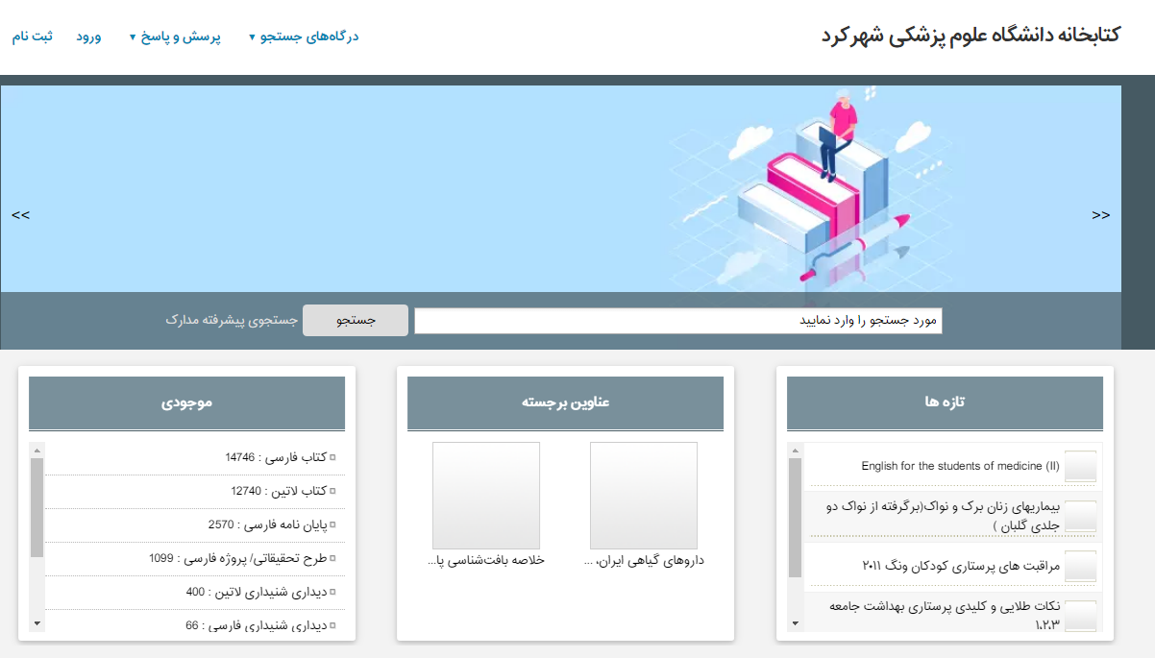

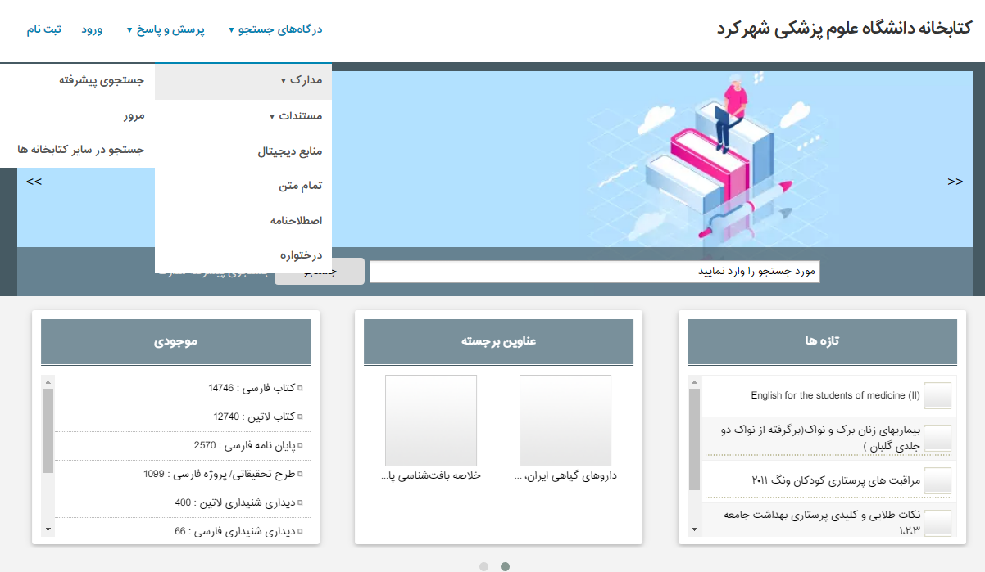

از قسمت درگاه های جستجو، مدارک و سپس جستجوی پیشرفته را کلیک کنید.

با بازکردن منوی کشویی می توانید جستجوی خود را در هر یک از فیلدهای عنوان، پدیدآور، موضوع و غیره انجام دهید.

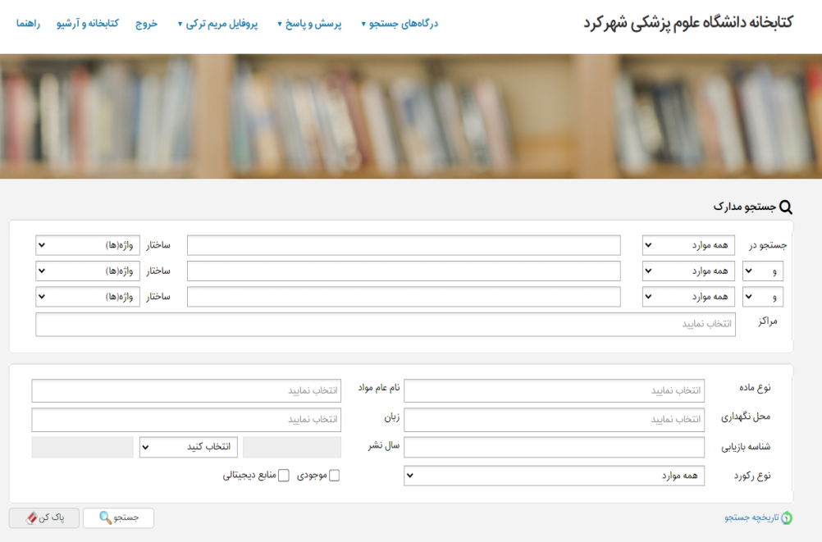
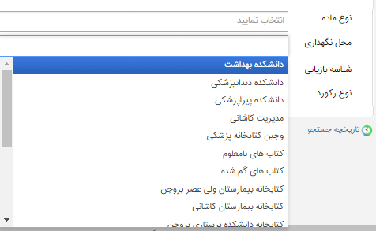

در قسمت "محل نگهداری" می توان کتابخانه مورد نظر را انتخاب کرد. در نتیجه جستجو محدود به همان کتابخانه مورد نظر می‌شود.

در قسمت "نوع ماده" می توان کتاب فارسی، لاتین، پایان‌نامه، طرح تحقیقاتی و غیره را انتخاب نمود. در نتیجه جستجو محدود خواهد شد.

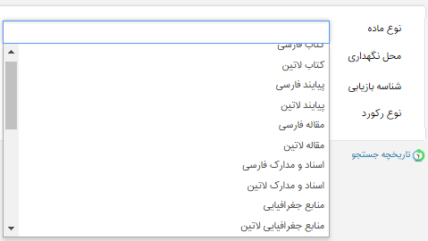

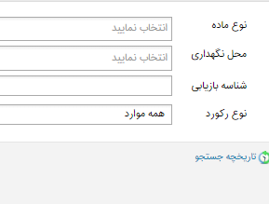
در قسمت "تاریخچه جستجو" می توان جستجوهای انجام شده را دوباره بازیابی کرد.

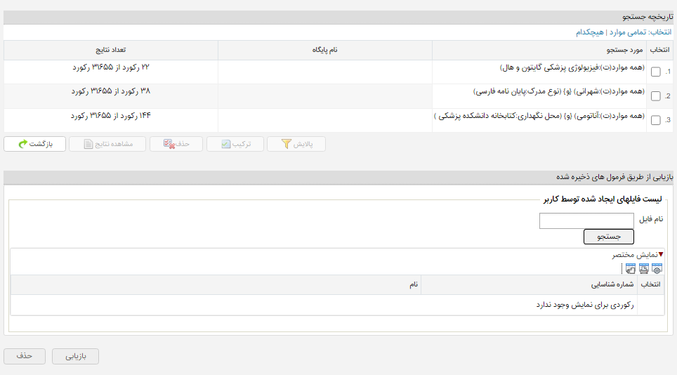

خلاصه:
- امکان استفاده از فیلدهای مختلف (عنوان، پدیدآور، موضوع، سال نشر و غیره ...) برای جستجوی کتاب
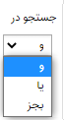
- امکان انتخاب نوع ماده اطلاعاتی
- امکان انتخاب مکان نگهداری ماده اطلاعاتی
- امکان اضافه کردن فیلدهای دیگر به جستجو (جستجوی ترکیبی)
- امکان مرتب‌سازی صعودی/نزولی نتایج جستجو بر اساس فیلدهای عنوان، نویسندهف ناشر، سال نشر
نمونه جستجو کتاب

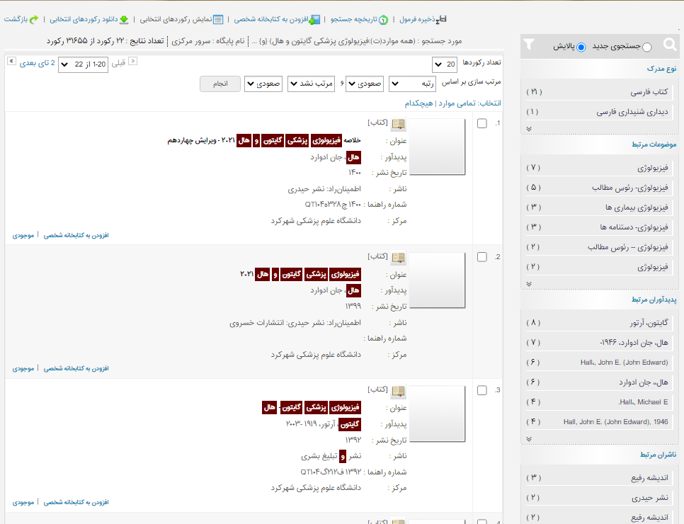
با کلیک بر روی عنوان کتاب یا "موجودی" اطلاعات کتابشناسی کامل کتاب قابل مشاهده می‌باشد و همچنین وضعیت امانت یا موجود بودن کتاب مورد نظر در کتابخانه مشخص می باشد.
نمونه جستجوی پایان‌نامه
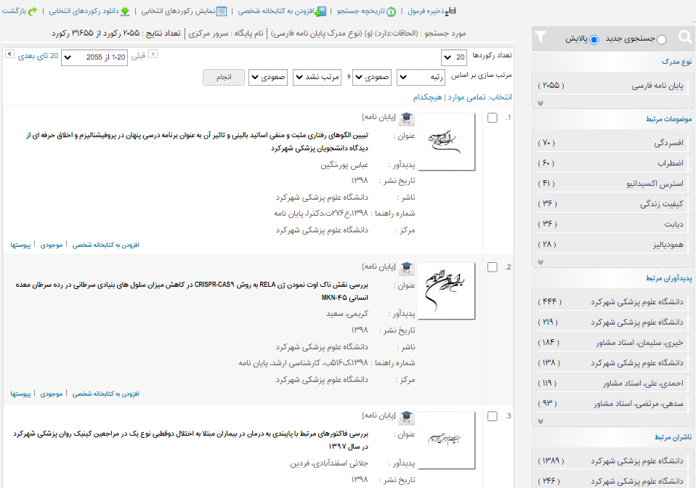
لیست پایان نامه های بازیابی شده را می توانید ببینید.

با کلیک بر روی عنوان پایان‌نامه یا "موجودی" و "پیوستها"، اطلاعات کتابشناسی کامل پایان‌نامه و همچنین فایل پایان‌نامه قابل مشاهده می‌باشد.
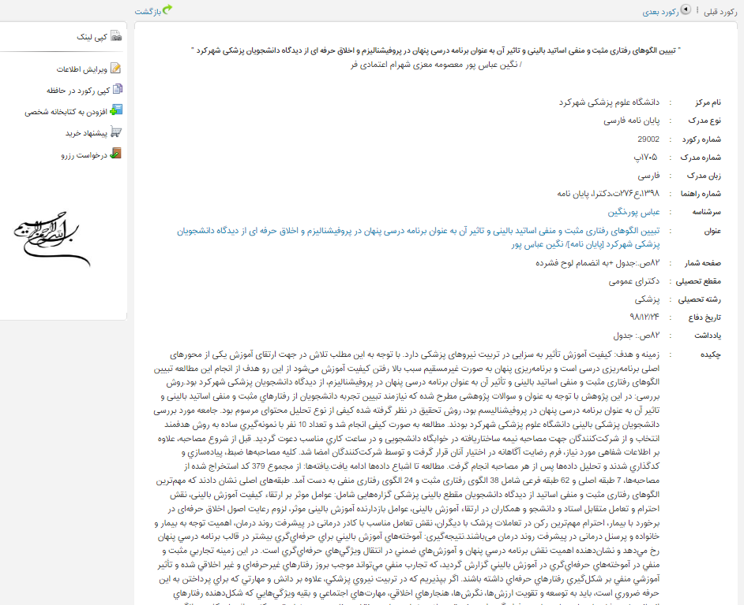
دکمۀ نمایش برای اعضا کتابخانه فعال است.
با کلیک بر روی نمایش، به همه یا بخشی از متن اصلی پایان نامه دسترسی دارید.
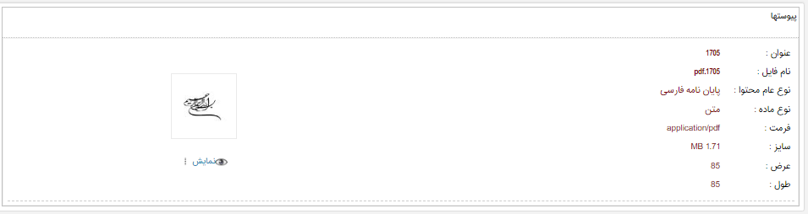
نکته: *برای دانشجویان فقط امکان مشاهده 20 صفحه ابتدای پایان نامه می‌باشد.
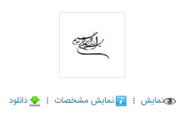
*برای اعضای هیئت علمی امکان مشاهده کامل پایان‌نامه می باشد.
*برای کتابداران امکان مشاهده و دانلود کامل پایان‌نامه می باشد.

*با کمک گزینه ذیل می‌توان صفحات پایان‌نامه را تورق و تنظیم نمود.

فصل سوم
ورود اطلاعات و ثبت نسخه در دفتر ثبت

ورود اطلاعات و ثبت نسخه در دفتر ثبت
برای هر کتابخانه ای دفتر ثبتی در نظر گرفته شده است ودفتر ثبت کتاب های فارسی و لاتین و پایان نامه ها ازهم تفکیک شده اند و برای هر نسخه ای هرچند یکسان ولی شماره ثبت متفاوتی در نظر گرفته شده است که آخرین شماره ثبت هر دفترتعداد موجودی هر کتابخانه رابیان می کند.مراحلی که باید کتابدار برای ثبت دفتری کتاب ها و پایان نامه انجام دهد به صورت ذیل است:
سنجش کتاب و پایان نامه ها:
وقتی کتابی برای ثبت در دفتر ثبت در اختیار کتابدار قرار می گیرد ابتدا کتابدار باید ببیند که این کتاب اهدایی است یا خریداری شده است؟ اگر کتاب اهدایی است باید ازنظر ظاهرسنجیده شود که آیا کتاب داری ظاهر مناسبی است؟آیا این کتاب ویرایش جدید آن چاپ شده است؟ آیا این کتاب در این کتابخانه مخاطب مورد نظر خود را دارد؟ و... و بعد از آن کتاب مورد نظر خود را برای ثبت انتخاب کند.
برای پایان نامه ها دانشجوباید یک نسخه فیزیکی پایان نامه و دو نسخه لوح فشرده به کتابخانه مرکزی تحویل دهد که طبق قوانین آموزش دانشگاه باید پایان نامه نوشته شود و کتابدار باید این قوانین را بررسی کند که بعد از صفحه عنوان پایان نامه حتما صورتجلسه دفاع دانشجو با ثبت نمره و امضا استاد راهنما ، مشاور و داواران وجود داشته باشد و فرم تعهد نیز بعد از صورت جلسه در پایان نامه وجود داشته باشد.
کتابدار باید توجه داشته باشد بر روی لوح فشره هم فایل پی دی اف و هم ورد پایان نامه وجود داشته باشد . بعد از آن کتاب و پایان نامه هایی را که براثبت بررسی شده اند انتخاب و برای ثبت مهر بر روی آنها جداسازی می شوند.

درج مهر برروی کتاب و پایان نامه ها:
مهر های کتابخانه به دو صورت است 1-مهرثبت 2- مهر شناسایی ،بر روی مهر شناسایی اطلاعات کتابخانه و دانشگاه نوشته شده است وبر روی مهر ثبت اطلاعات مربوط به شماره ثبت و تاریخ ثبت کتاب نوشته شده است .
مهر شناسایی باید بر روی صفحه عنوان و زیر مهر ثبت ، صفحه رمز کتابخانه ( در کتابخانه های علوم پزشکی دانشگاه شهرکرد صفحه 35 می باشد) ، بالای بعضی صفحات به صورت رندوم (با توجه به حجم کتاب تعداد مهر های شناسایی که بالای هر صفحه به صورت رندوم زده می شود متفاوت است) و در صفحه پایانی کتاب و سه بعد اطراف درج می شود و مهر ثبتفقط دربالای صفحه عنوان درج می شود.
ورود اطلاعات به دفتر ثبت:
در دفتر ثبت اطلاعاتی از جمله شماره ثبت ، عنوان، نام پدید آور،ناشر ،تاریخ نشر ،تعداد صفحات و خریداری و اهدایی و .. وجود دارد که کتابدار باید ابتدا اطلاعات کتابشناختی مربوط به هر منبع را باتوجه به اطلاعات موجود در صفحه عنوان و پشت صفحه عنوان به صورت دقیق وارد کند و این اطلاعات با اطلاعات موجود در منابع نباید مغایرت داشته باشند. شماره ثبتی که به هر کتاب داده شده است باید بر روی مهر ثبت با ذکر تاریخ درج شود .
بعد از انجام این مراحل منابع برای فهرست نویسی درنرم افزار آذرسا آماده شده است.

فصل چهارم
فهرست‌نویسی

فهرست‌نویسی
راهنمای فهرست‌نویسی منابع در نرم‌افزار آذرسا
مقدمه:
سازمان دهی و نظم بخشی اصل نظام کتابخانه را تشکیل می دهد. کتابخانۀ بدون ساختار نظام مند همچون انباری از منابع است که یافتن یک کتاب در آن مانند مثال معروف سوزن در انبار کاه است. لذا همواره کتابخانه های جهان از سالیان دراز به این امر واقف بوده و با گذشت زمان، پیشرفت دانش، ظهور تکنولوژی های جدید مانند اینترنت و نرم افزارها در کنار افزایش دانش کتابداران و تخصصی شدن کار ایشان امر فهرست نویسی را به یک واقعۀ لاینفک و ضروری در کتابخانه های امروزی تبدیل کرده است.
فهرست نویسی راهی برای توصیف منابع کتابخانه است تا شناسایی و تعیین محل آن‌ها آسان شود. این کار کاربران را در یافتن و جایابی منابع مورد نیازشان در کتابخانه کمک می کند. کاربران می‌توانند با استفاده از نرم افزارهای کتابخانه ای که تمامی اطلاعات منابع فهرست نویسی شده را در خود ذخیره دارد بفهمند که آیا آن مرکز یک کتاب خاص، یا منابعی که توسط یک نویسنده خاص نوشته شده است و یا موادی که مرتبط با یک موضوع مشخص هستند را دارد یا خیر.
یکی از قوانین کتابدار شهیر هندی یعنی رانگاناتان این است که “کتاب برای استفاده است” و این موضوع هدف اصلی هر کتابخانه ای است تا کاربران بتوانند از منابعی که در کتابخانه موجود است نهایت استفاده را داشته باشند. نیافتن منبعی که در کتابخانه وجود دارد ولی کاربر نمی تواند آن را بیابد یعنی اتلاف وقت و انرژی و نشان دهنده نبود ساختار نظام مند در آن کتابخانه است. (https://ketabaa.ir/listing-in-library/)
معرفی انواع فهرست نویسی
فهرست‌نویسی شامل سه بخش است:
- فهرست‌نویسی توصیفی: مربوط به اطلاعات ظاهری و کتابشناختی است. این نوع فهرست نویسی، اطلاعاتی درباره کتاب مانند عنوان، نویسنده، ناشر، تاریخ انتشار و موضوع کتاب ارائه می‌دهد.
- فهرست‌نویسی تحلیلی: این نوع فهرست نویسی، اطلاعات بیشتری درباره محتوای کتاب مانند مباحث و مفاهیم کلیدی کتاب ارائه می‌دهد.پس به طور کلی اطلاعات موضوعی و شناسه‌های افزوده کتاب در این بخش از فهرست نویسی واقع می شود.
- رده بندی: شماره گذاری کتاب ها براساس قوانین مدون و خاص
فهرست نویسی رایانه ای
پیش تر امر فهرست نویسی کاری سخت و دشوار به نظر می رسید. نبود امکانات و تجهیزات رایانه ای باعث می شد فرآیند فهرست نویسی به شکل دستی یا با ماشین های تایپ به شکل موردی صورت بگیرد که امری به شدت زمان بر و خسته کنند بود و کتابداران در این بخش با مشکلات متعدد و خطاهای بسیاری مواجه بودند. کم کم با ورود رایانه های و به دنبال آن نرم افزارهای کتابخانه ای امر فهرست نویسی و به طور کلی امور کتابخانه را با سهولت بیشتر همراه کرد.
فهرست نویسی با آذرسا
نرم‌افزار جامع کتابخانه ای آذرسا که امروزه مورد استقبال اکثر دانشگاه های علوم پزشکی کشور است و سایر مراکز و مؤسسات دولتی و غیردولتی نیز از آن بهره می برند، به دلیل قابلیت های گسترده در کنار قدمت خویش به عنوان یک نرم افزار بسیار کاربردی در حوزۀ کتابداری و بحث سازماندهی و فهرست نویسی به شمار می آید. فهرست نویسی آسان با کمک قابلیت z3950 در این نرم افزار محبوبیت زیادی را در بین کاربران ایجاد کرده است. در دانشگاه علوم پزشکی شهرکرد برای فهرست نویسی روند ثابتی در پیش داریم و فهرست نویسی را به سطوح مختلفی متناسب با تکراری بودن یا نبودن کتاب تقسیم کرده‌ایم.
در ادامه به انواع روش هایی می پردازیم که به واسطۀ آن فهرست نویسی یک کتاب صورت می گیرد.
فهرست نویسی سطح یک
در این شیوه که ساده ترین سطح فهرست نویسی کتاب در کتابخانه به شمار می آید، اطلاعات و داده های جدیدی به فیلدهای کتابشناختی افزوده نمی شود و فقط اصطلاحاً فهرست برگه آپدیت می شود. به این صورت که کتاب یا کتاب های جدیدی به کتابخانه وارد شده است ولی فهرست برگه های جدیدی به مجموعه رکوردهای کتابخانه افزوده نمی شود.
اصل اولیه در هر سطح و نوعی از فهرست نویسی این است که به محض اینکه کتاب را به قصد فهرست نویسی در دست گرفتیم از قسمت جستجو سعی کنیم کتاب را بیابیم. با جستجو در عنوان، نام نویسنده، نام ناشر و ترکیبی از این ها تمام تلاش مان را انجام دهیم که نتیجه ای از دست خارج نشود، چون اگر نتوانیم کتاب را بیابیم با رکوردهای تکراری در کتابخانه مواجه می شویم که موجب سردرگمی کتابدار و کاربر می شود.
پس از جستجو کتاب را در لیست منابع بازیابی شده می یابیم، حالا باید مطمئن شویم که این کتاب با کتاب در دست ما حتماً یکی است که شماره شابک و سایر مشخصات را چک کرده و از یکی بودن آن ها اطمینان حاصل می کنیم.
در این جا فقط کافی است که فهرست برگه را باز کرده (گزینۀ ویرایش اطلاعات) را زده و از قسمت عملیات، گزینۀ درج ثبت را کلیک می کنیم، و شماره ثبت کتاب مورد نظر را لیست شماره ثبت ها اضافه می کنیم.
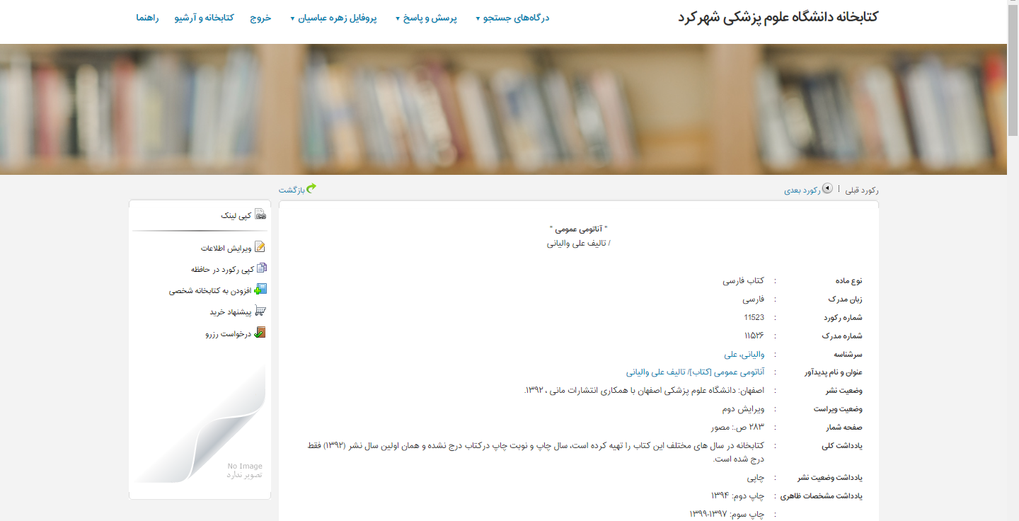
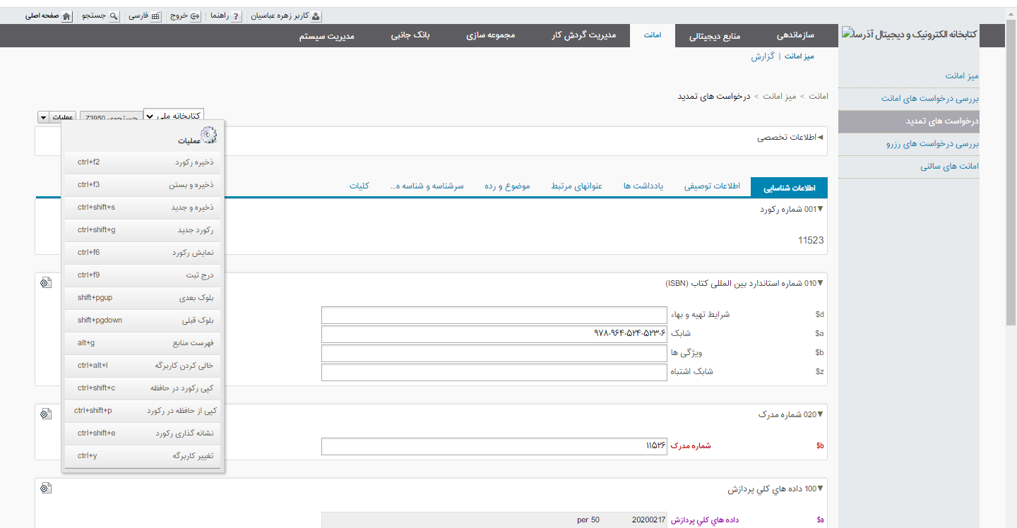
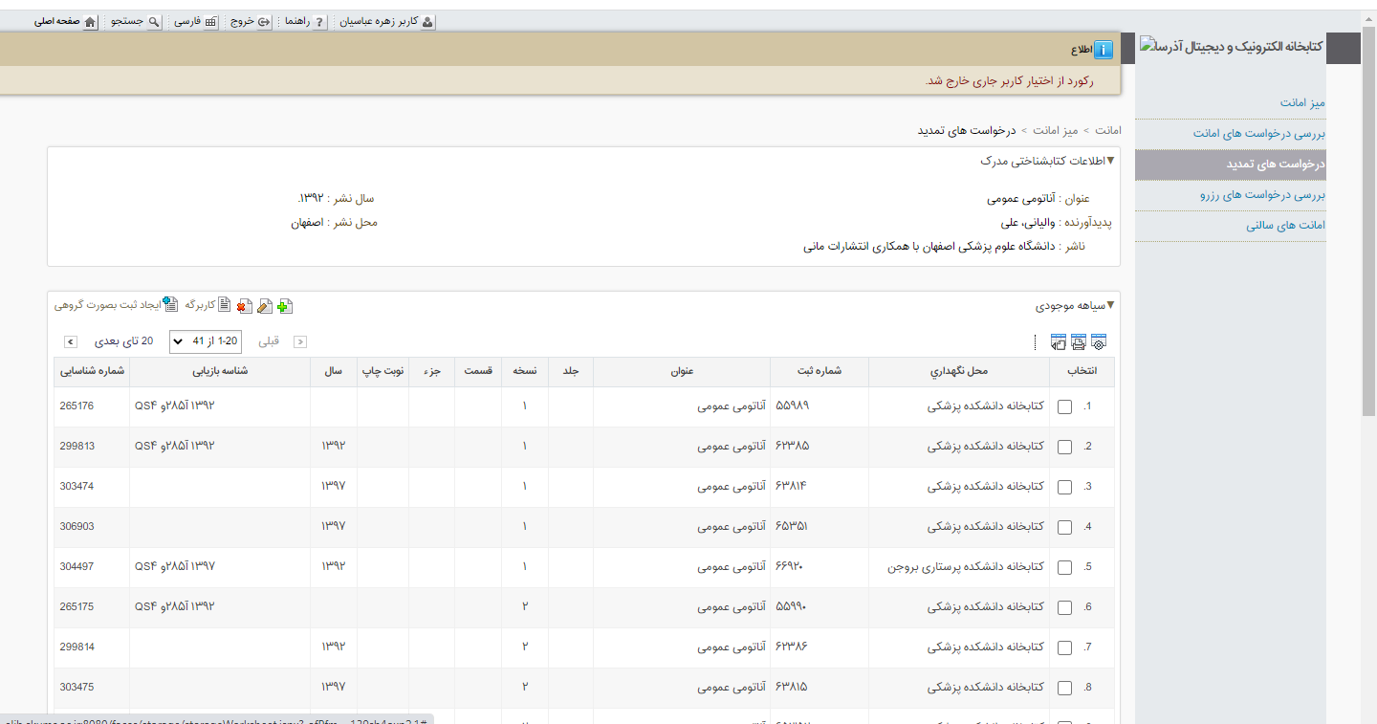
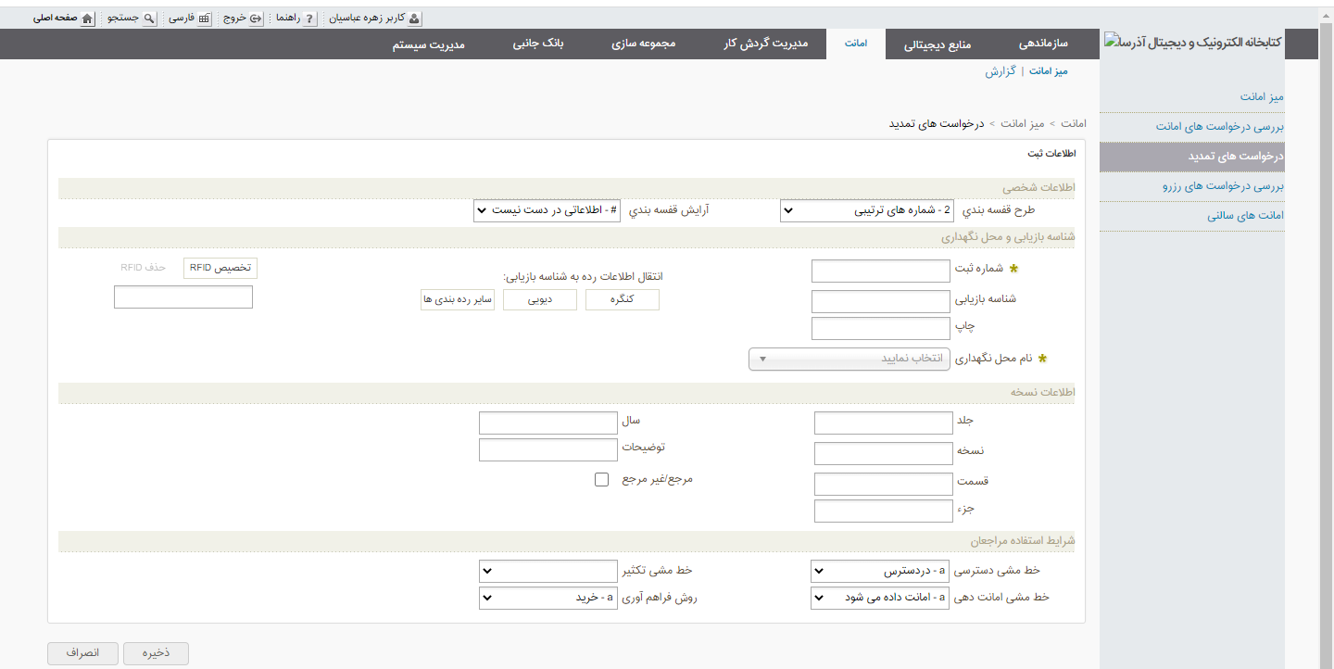
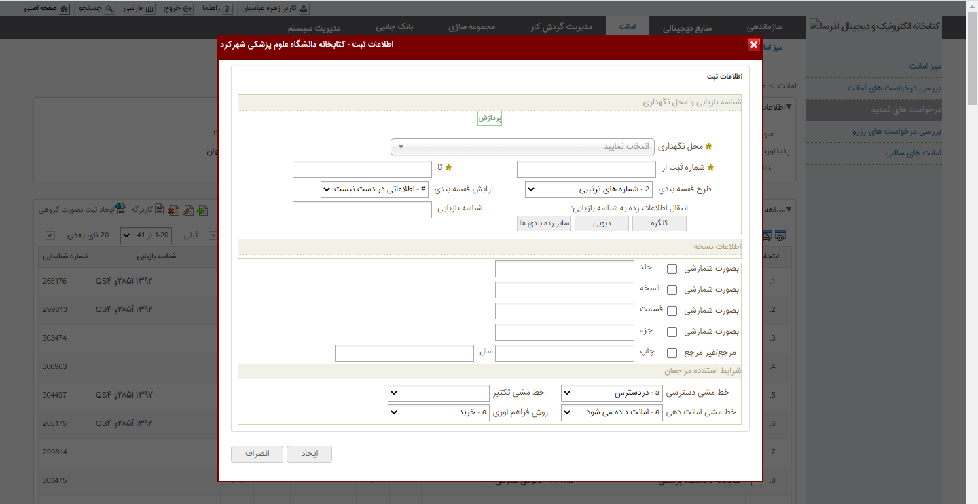

فهرست نویسی با z3950
مسیر دیگری که به واسطۀ آن می توان به سهولت فرآیند فهرست نویسی را انجام داد استفاده از پروتکل z3950 است. اگر بتوانیم از این پروتکل استفاده کنیم به شرطی داده ها را درست وارد کنیم، سیستم قطع نباشد و کتاب مورد نظر یافت شود، امر فهرست نویسی با سرعت بسیار بیشتری پیش خواهد رفت به خصوص در مورد فهرست نویسی منابع انگلیسی این قضیه بسیار مشهود است.
پس از اینکه کتابی که قصد فهرست نویسی آن را داریم در کتابخانۀ دانشگاه با شیوه های گوناگون جستجو کردیم و یافت نشد، یک فهرست برگۀ جدید باز می کنیم، شابک کتاب را به درستی در فیلد شابک با کمک بارکد ریدر یا دستی درج می کنیم، گزینۀ z3950 را می زنیم و منتظر دریافت نتایج می مانیم.
اگر کتاب یافت نشود یا سیستم پشتیبانی قطع باشد، پیغام های مرتبط را دریافت می کنیم اما اگر کتاب یافت شود پنجره‏ای باز می‏شود و کتاب مورد نظر یا لیستی از کتاب های مشابه با چاپ یا سال نشرهای متفاوت را نشان می دهد؛ در این صورت باید کتابی که بیشترین شباهت و نزدیکی را با کتاب در دست مان دارد انتخاب کنیم.
به محض کلیک بر روی لینک کتاب تمامی فیلدهای مورد نیاز پر می شود و فقط کافی است که داده ها با اطلاعات کتابشناختی کتاب در دست چک شود و مغایرت ها یا داده های اشتباه اصلاح شود و در نهایت ذخیره، درج شماره ثبت کتاب به عنوان یک رکورد جدید صورت گیرد. همچنین فیلدهای اضافی و یا دارای اطلاعات نادرست مانند فیلد شماره مدرک حتماً باید اصلاح شوند. توجه داشته باشیم فیلد شماره مدرک براساس شماره ای است که کتابخانۀ ملی به کتاب‏ها اختصاص داده و ما باید به ترتیب شماره مدرک هایی که از ابتدا لحاظ کردیم شماره گذاری را انجام دهیم. برای اینکه بدانیم چه شماره مدرکی باید بدهیم کافی است همزمان کلیدهای Shift+F5 فشار دهیم تا آخرین شماره مدرک را بیابیم.
تبصره 1: رده بندی کتابخانه های پزشکی براساس NLM است و اطلاعاتی که از Z3950 فراخوانی می شود براساس رده های کنگره و دیویی است، اگر کتاب ما یک کتاب غیرپزشکی است مانند موضوعات آموزشی، معارف، زبان انگلیسی و غیره می توانیم از ردۀ کنگره استفاده کنیم فقط کافی است که ردۀ کنگره را در فیلد رده پزشکی (فیلد شماره 686) کپی و درج کنیم.
تبصره 2: معمولاً کتاب هایی که در کتابخانۀ دانشگاه علوم پزشکی شهرکرد وارد می شوند پزشکی و پیراپزشکی هستند و نیازمند رده های پزشکی اند. بنابراین باید مطابق با اصول رده بندی NLM و فهرست نویسی موضوعی پزشکی فیلدهای 606 و 686 پُر شوند. برای استفاده از رده بندی NLM از کاتالوگ آن لاین آن واقع در سایت کتابخانه ملی پزشکی آمریکا و برای موضوع دهی از MESH و نسخۀ چاپی فهرست نویسی موضوعی پزشکی موجود در کتابخانه می توانیم بهره بگیریم.
راهنمایی: ممکن است کتابی با موضوع و حتی گاهی عنوان مشابه نیز در کتابخانه داشته باشیم که در این صورت از موضوع و ردۀ کتاب مشابه می توانیم بهره بگیریم فقط قسمت کاتر را حتماً باید مشابه با کتاب در دست اصلاح کنیم. فراموش نکنیم تحت هر شرایطی حتماً باید رده با فهرست آنلاین NLM چک شود چون ممکن است ردۀ مشابه با کتاب در دست ما سنخیت نداشته باشد.
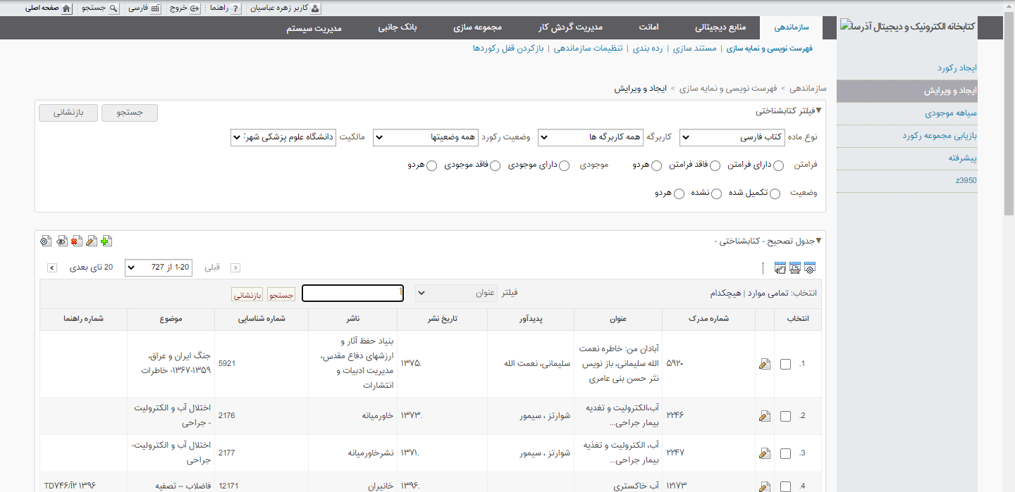
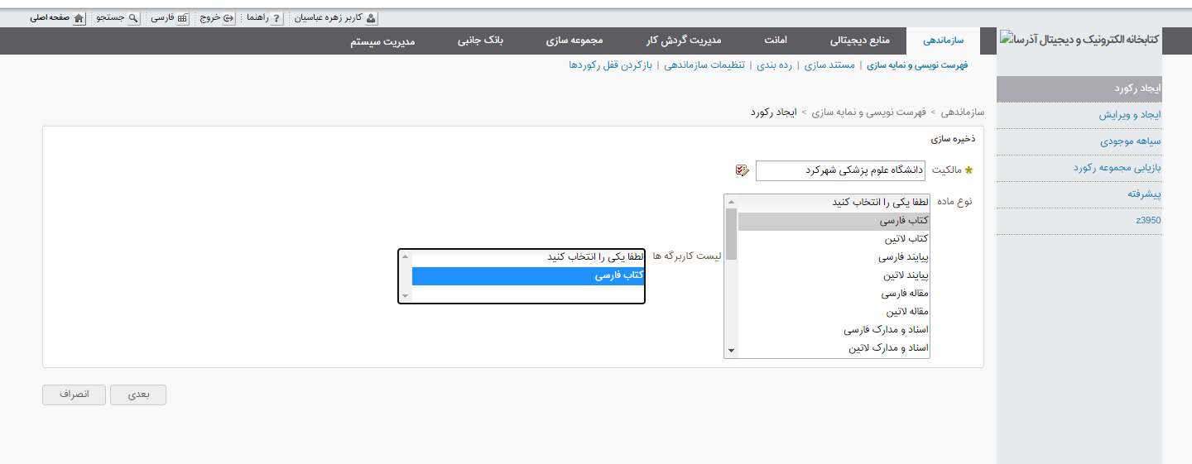
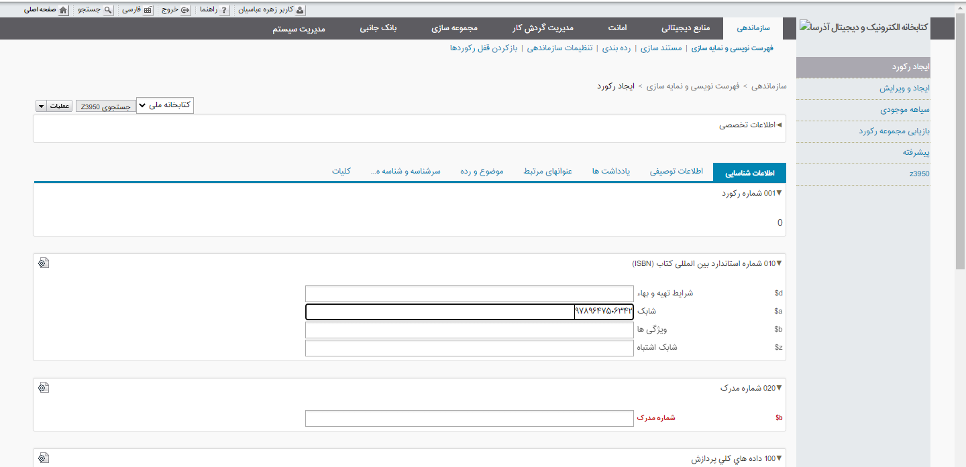
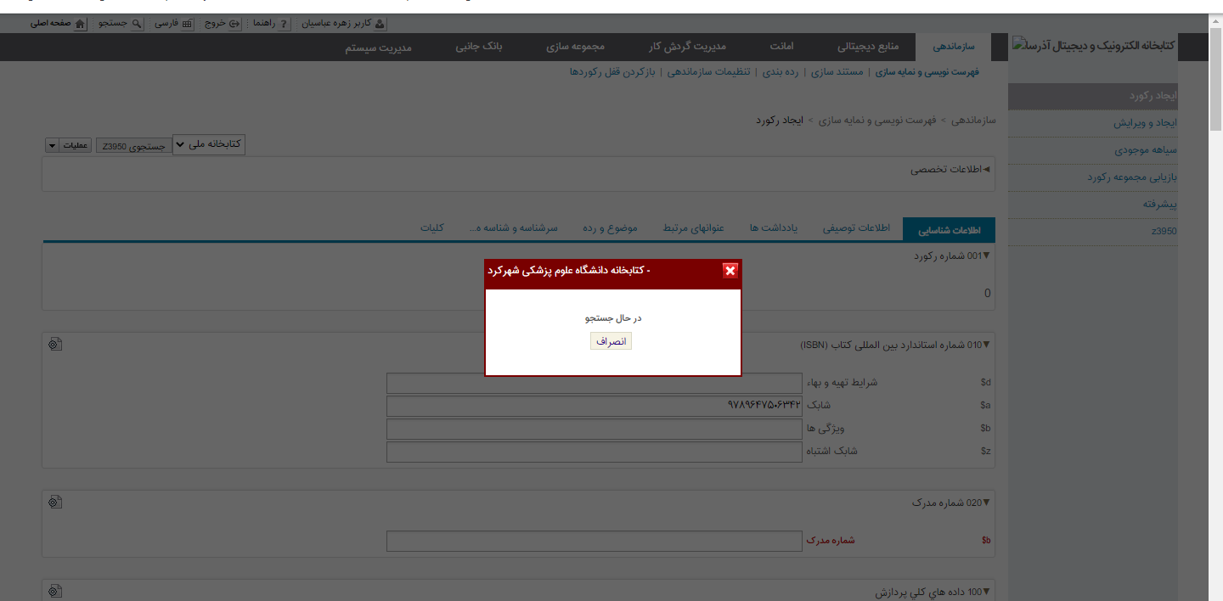
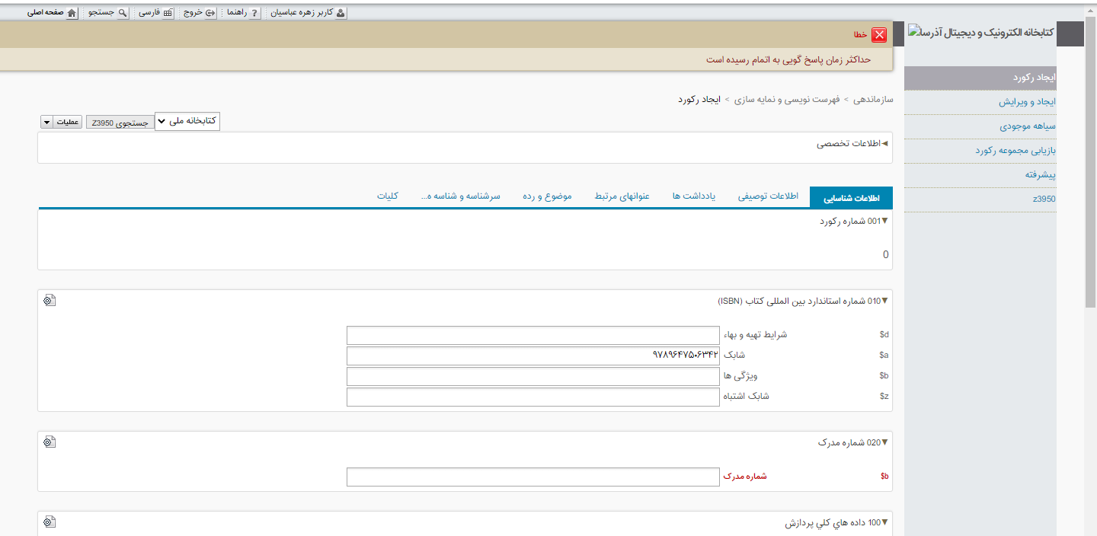

کپی رکورد
گفتیم که اولین گام برای فهرست نویسی جستجوی کتاب در کتابخانه است. در چنین مواردی ممکن است کتاب در دست با کتاب یافت شده تا حد زیادی شباهت عنوانی و موضوعی داشته باشد ولی برخی اطلاعات کتاب مانند موارد مربوط به فیلد مترجم یا نویسنده و از این قبیل موارد فقط متفاوت باشد؛ یا کتاب همان کتاب است فقط ویراست آن متفاوت است. در چنین مواردی معمولاً به واقع با دو کتاب متفاوت به لحاظ محتوایی مواجه هستیم و لذا باید فهرست برگۀ جداگانه ای به آن اختصاص یابد. مسیری که برای فهرست نویسی وجود دارد این است که یا از Z3950 استفاده کنیم یا از حالت کپی کردن اطلاعات فیلدهای رکوردها استفاده کنیم. حالت اول را پیش تر گفتیم ولی برای کپی یک رکورد کافی است روی لینک بازیابی شده از قسمت جستجو کلیک کنیم، از کنار صفحه گزینۀ کپی رکورد در حافظه را بزنیم، پیغامی مبنی بر اطلاعات کپی شد را دریافت می کنیم. سپس یک فهرست برگۀ جدید ایجاد می کنیم و از قسمت عملیات گزینۀ کپی از حافظه در رکورد را می زنیم. به این ترتیب تمام اطلاعات در فیلدهای مربوطه جایگذاری می شود. در این مرحله باید به ویرایش شماره مدرک و سایر اطلاعاتی که با هم مغایرت دارد بپردازیم و در نهایت شماره ثبت کتاب را درج می کنیم.
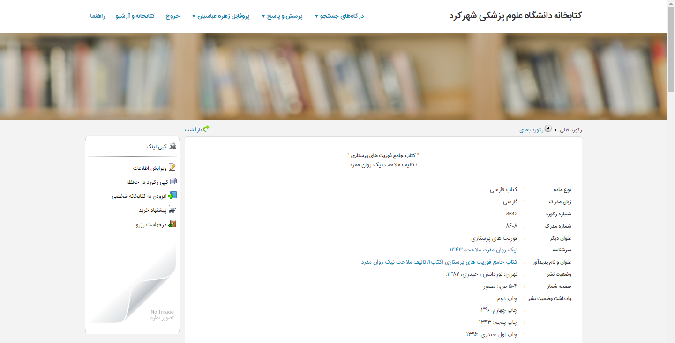
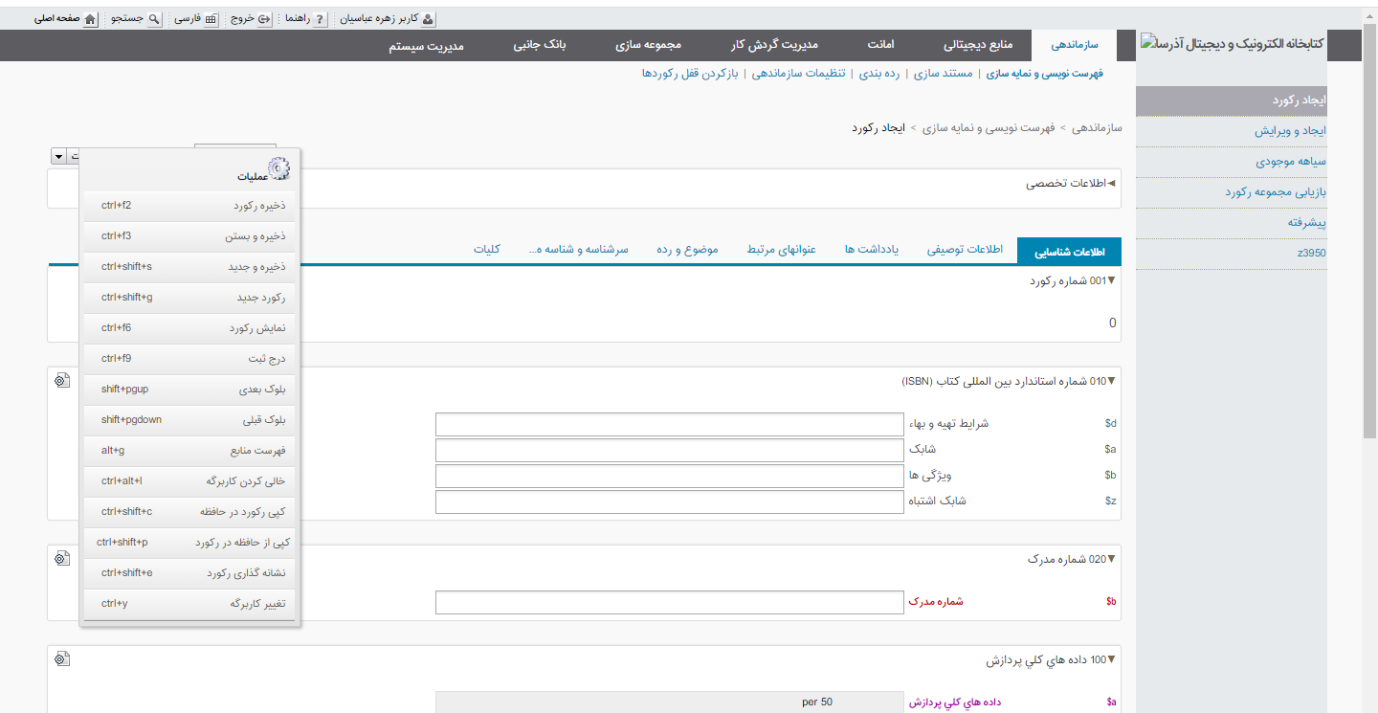
فهرست نویسی بنیادی
این نوع فهرست نویسی مختص زمانی است که مراحل فهرست نویسی با z3950 را پشت سر گذاشتیم، و کتاب به هردلیلی از این طریق پیدا نشد. حالا باید فیلدهای مورد نیاز و اصلی تر و آن هایی را که اطلاعاتشان در دست هست را با استفاده از کتاب در دست پرکنیم.
برای رده و موضوع هم مشابه کاری که در قسمت z3950 اشاره کردیم را با همان اصول و روش انجام می دهیم.
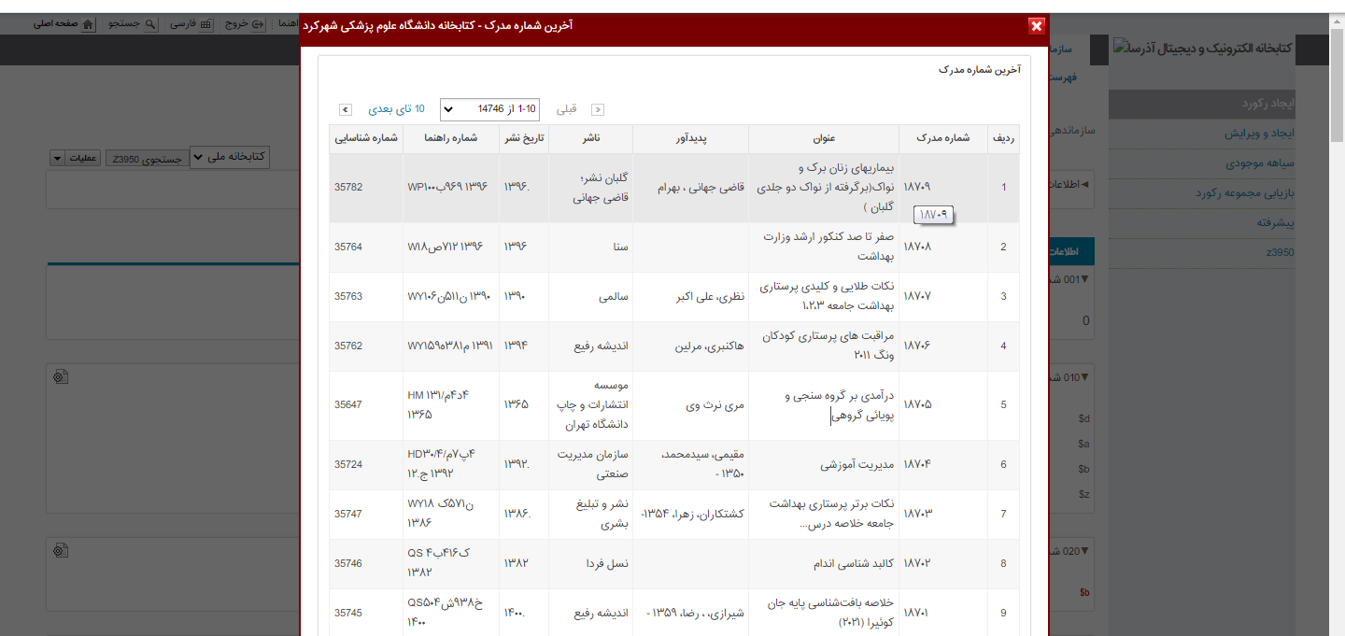
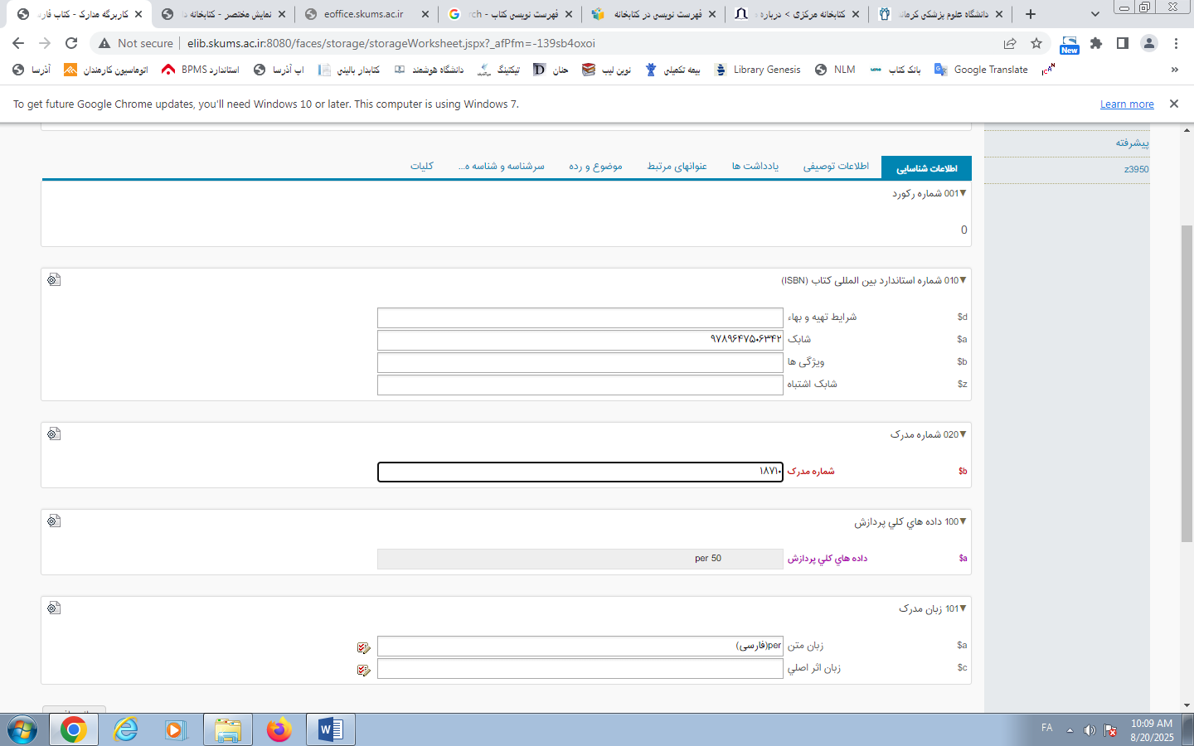
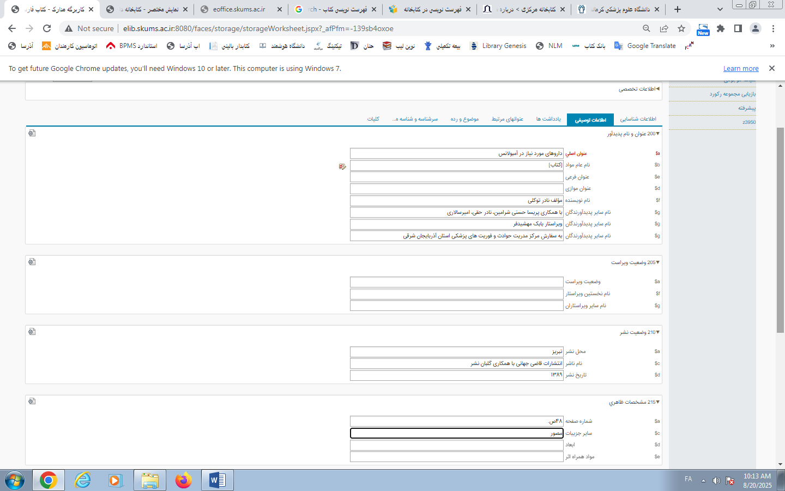
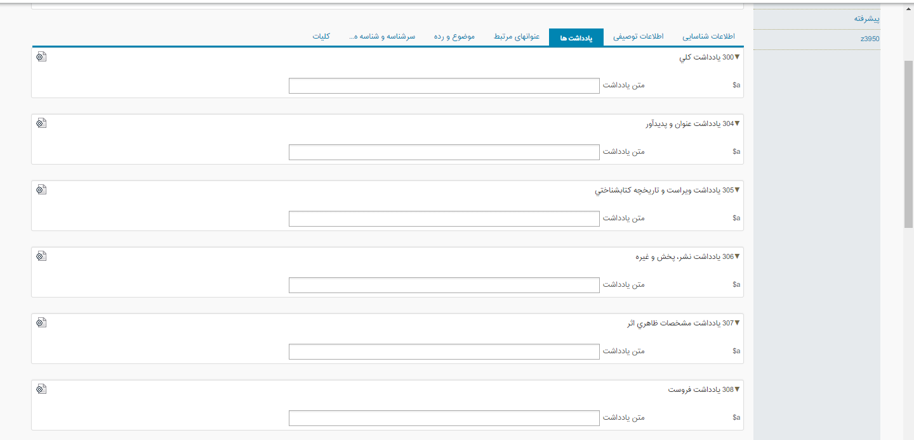
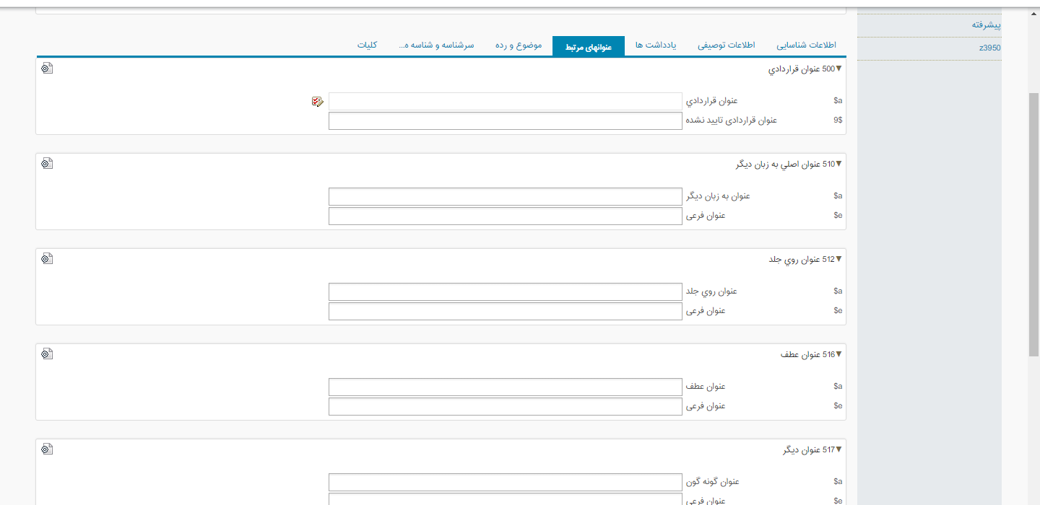
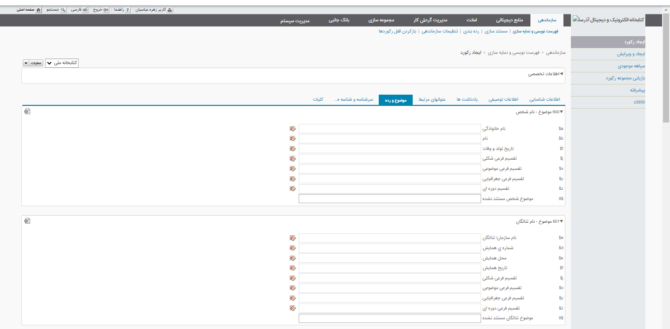
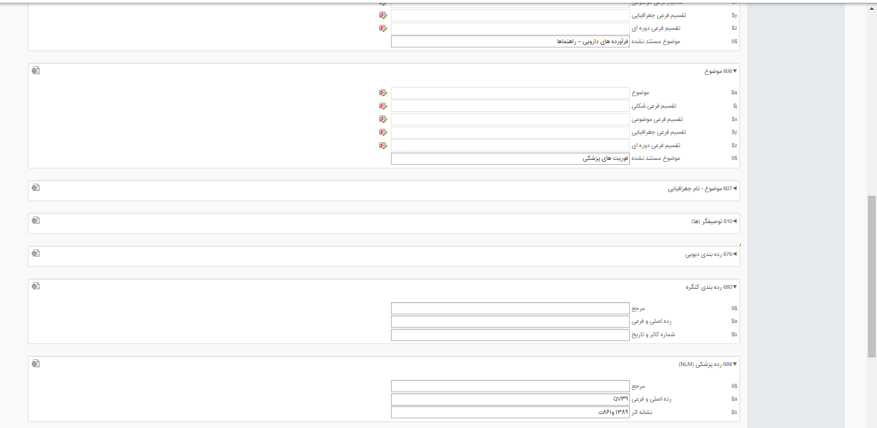
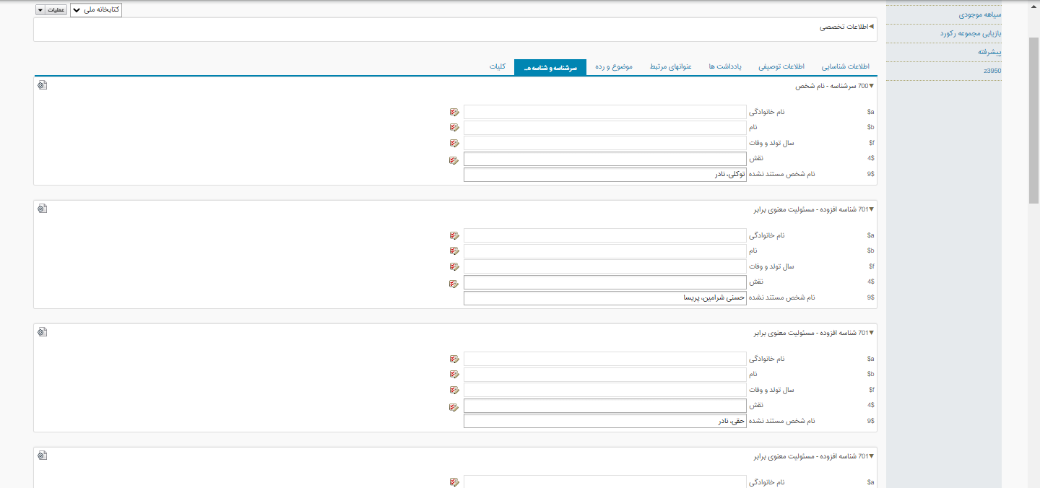
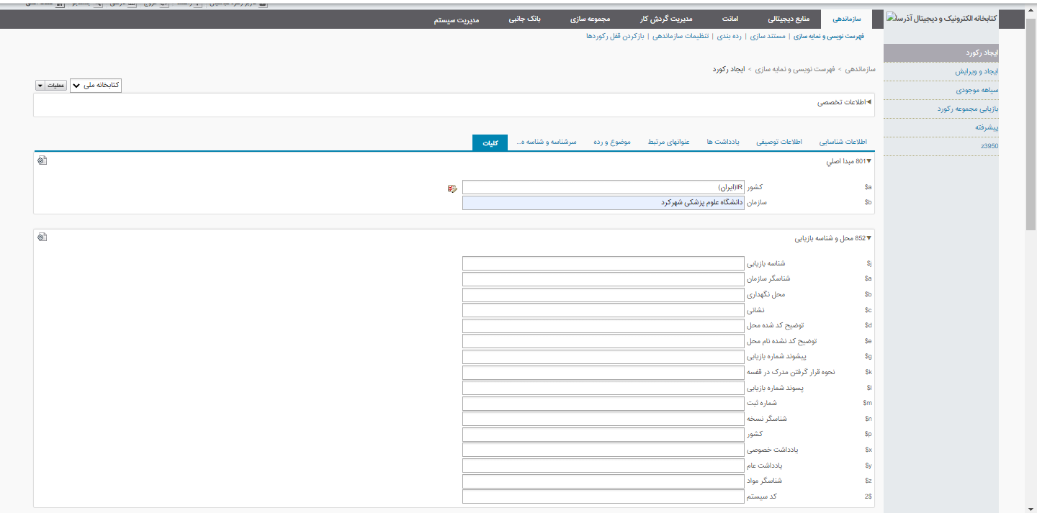
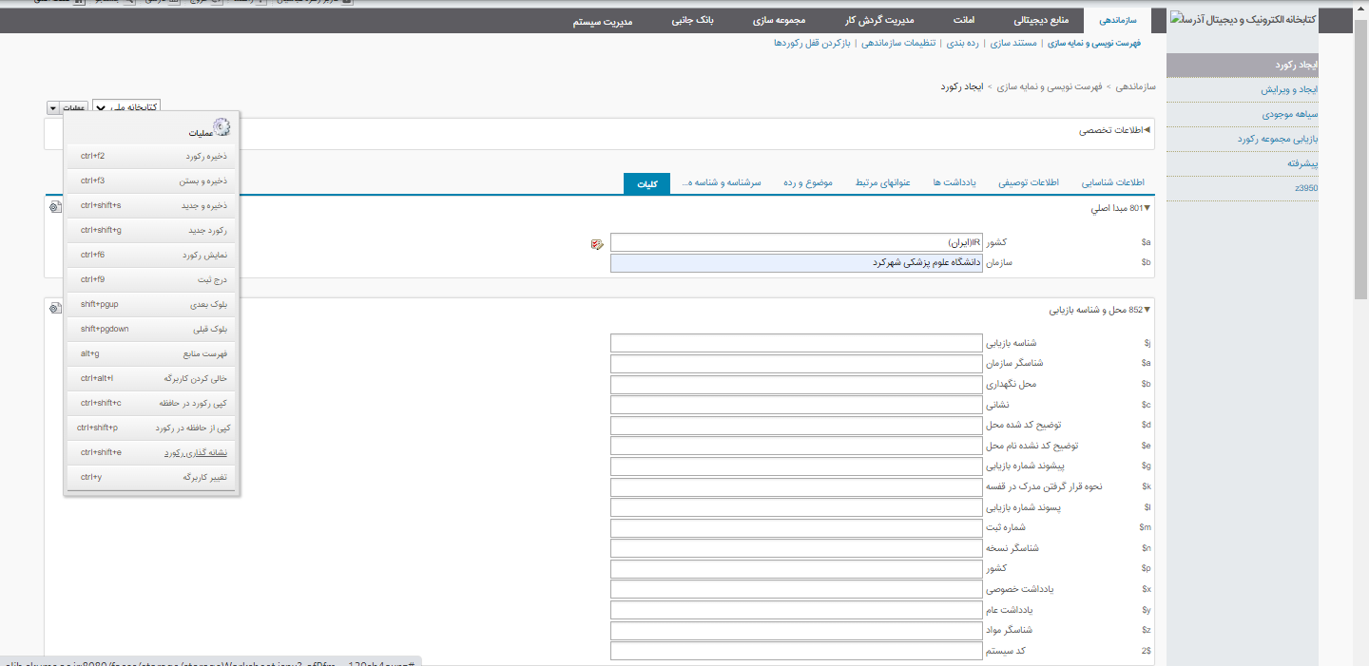
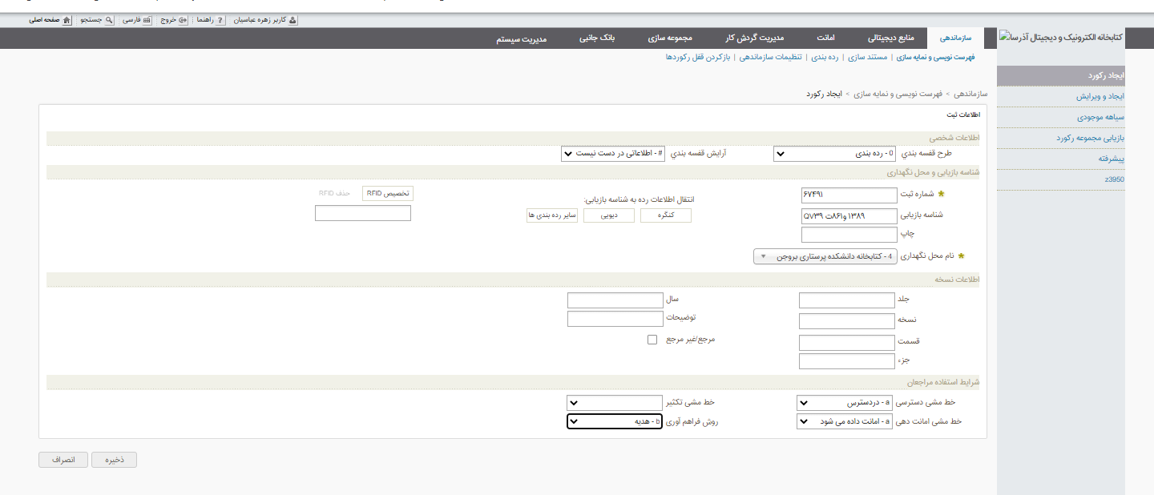
فهرست نویسی با iso و اپلیکیشن
روش دیگری از فهرست نویسی با استفاده از ISO و ورودی استاندارد است. این مورد در برخی مواقع که روش های ذکر شده مؤثر نباشد یا به هر دلیلی Z3950 جوابگو نباشد استفاده می شود. اولین گام مراجعه به سایت کتابخانه ملی ایران، جستجو در منابع کتابخانه ای کتابخانه، یافتن کتاب مورد نظر، دانلود خروجی ISO و در نهایت ذخیره در مسیری که بتوانیم فراخوانی انجام دهیم. پس از طی این مراحل اپلیکیشن آذرسا را باز می کنیم و از قسمت سازماندهی، ورودی استاندارد، فایل یا فایل های ذخیره شده از کتابخانه ملی را فراخوانی کرده و فهرست نویسی انجام می پذیرد. نکتۀ قابل توجه این است که به شماره رکوردی که اپلیکشن می دهد حتماً دقت داشته باشیم تا بتوانیم در نرم افزار آذرسا فایل را بازیابی و ویرایش کنیم.

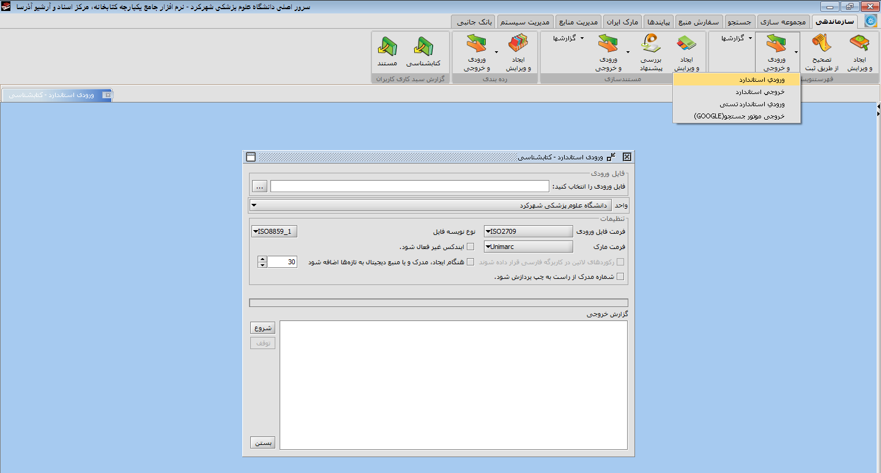
کاتر یا نشانه مؤلف چیست؟حوۀ کاتر
برای تمایز میان کتاب‌های هم‌موضوع از نشانه مؤلف یا کاتر استفاده می کنیم.
در رده بندی کنگره: ترکیب حرف اول نویسنده، عدد مؤلف، و حرف اول عنوان، عدد عنوان
در رده بندی پزشکی روال کتابخانه به این شکل برای کاتر دادن انتخاب شده است: ترکیب حرف اول نویسنده، عدد مؤلف، و حرف اول عنوان. در مواردی که عنوان سرشناسه است، حرف اول عنوان، عدد عنوان. (برای یافتن عدد به کتاب نشانه مؤلف فارسی مراجعه شود).
مثال: نام کتاب پرستاری در مدیریت بلایا، نویسنده جلیل اسلامیان................. پ528الف (از چپ به راست بخوانیم)
نکته: در نرم افزار آذرسا به همان شکلی که کاتر را می گوییم در فیلد مورد نظر تایپ می کنیم و سپس کلیدهای Ctrl+Shift+F را می زنیم تا در چاپ لیبل به درستی درج شود.

نحوۀ موضوع دادن
موضوع دهی در فهرست نویسی اصل و بنیان فرآیند سازماندهی و فهرست نویسی منابع را تشکیل می دهد. به طور کلی این کار نیازمند تخصص در رشته و گذراندن دروس مرتبط با این حوزه، تکرار و تمرین بسیار دارد و مطلبی نیست که بتوان در یک پاراگراف آن را شرح داد. بنابراین بسته به نوع و محتوای کتاب و موارد دیگر موضوع هر کتابی براساس قواعد و اصول خاص تعریف می شود. گاهی تنها یک کلمه گویای موضوع و محتوای کتاب است، گاهی چندین و چند کلمه و عبارت باید انتخاب کرد تا محتوای کتاب را پوشش دهد و گاهی کلمات و عبارات همراه با زیرمجموعه های آن گویای محتوای یک منبع هستند.
ابزارهایی که برای موضوع دادن در فهرست نویسی داریم، فهرست سرعنوان های موضوعی فارسی، سرعنوان های موضوعی پزشکی، MESH و .. است. برای موضوع دهی انتخاب براساس عنوان کفایت نمی کند و باید فهرست کتاب، مقدمه، پیشگفتار و تاحدی محتوای کتاب را بدانیم تا به صورت دقیق بتوانیم موضوع دهیم.
کلیدهای میانبر
Shift+F5
Alt+M
Alt+N
Ctrl+Shift+F
Ctrl+Shift+Y

فصل پنجم
امانت وبازگشت و رزو و تمدید کتاب

امانت مدرک
امانت کتاب در نرم آفزار آذرسا به دو صورت می باشد یکی امانت به صورت سالنی و یکی امانت به صورت عادی که در امانت سالنی کاربر می تواند کتاب را به مدت 24 ساعت به امانت ببرد اما در امانت عادی کاربران با توجه به گروه های کاربری متفاوت تعداد مشخص کتاب را در تعداد روز مشخص به امانت می برند و در صورتی که در هر دو امانت تاخیر داشته باشند به ازای هر روزتاخیر مبلغ 500 تومان برای هر نسخه کتاب جریمه می شوند.
در ادامه به روند کامل امانت کتاب توسط کتابدار می پردازیم:
مرحله اول :کتابدار برای امانت کتاب به کاربر پس از وارد کردن نام کاربری و پسورد با کلیک بر روی گزینه کتابخانه و آرشیو و سپس بخش امانت ، میز امانت را انتخاب می کندسپس کتابدار با کلیک بر روی میز امانت وارد میز کاربری امانت می شود .
1
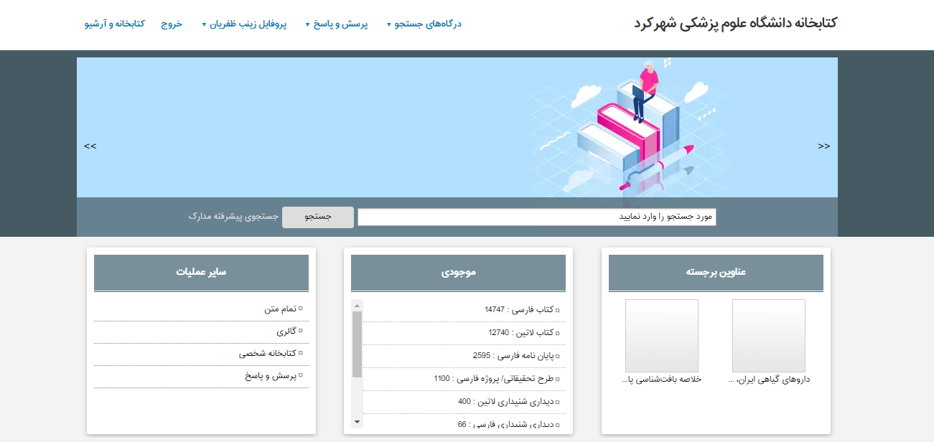
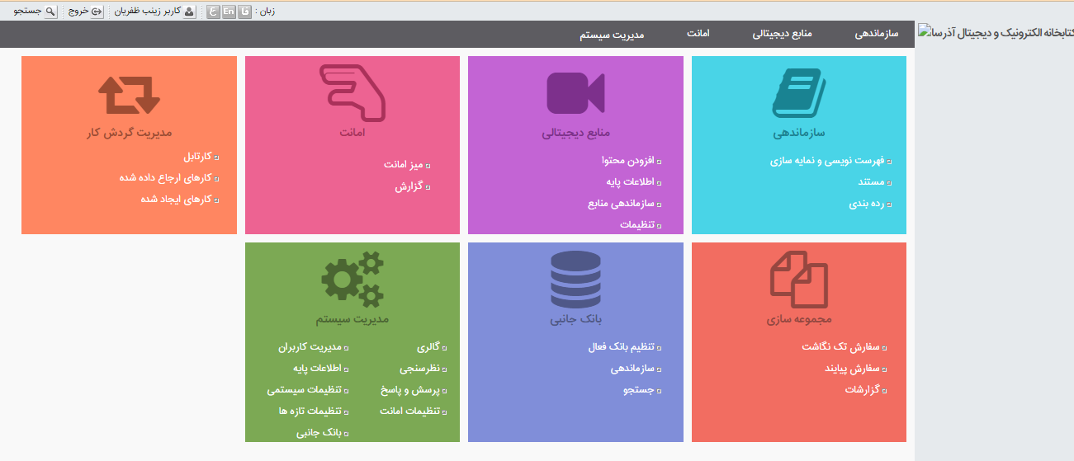
2

مرحله دوم : با وارد شدن به میز امانت کاربری با انتخاب محل امانت و سپس شماره عضویت می تواند به پروفایل کاربران دسترسی پیدا کرد .
توجه: شماره عضویت برای دانشجویان، شماره دانشجویی و برای پرسنل و اعضای هیئت علمی کد ملی می باشد و وارد کردن شماره دانشجویی دانشجویان یا به صورتی دستی یا با قرار دادن کارت دانشجویی بر روی دستگاه آر اف آی دی انجام می شود.
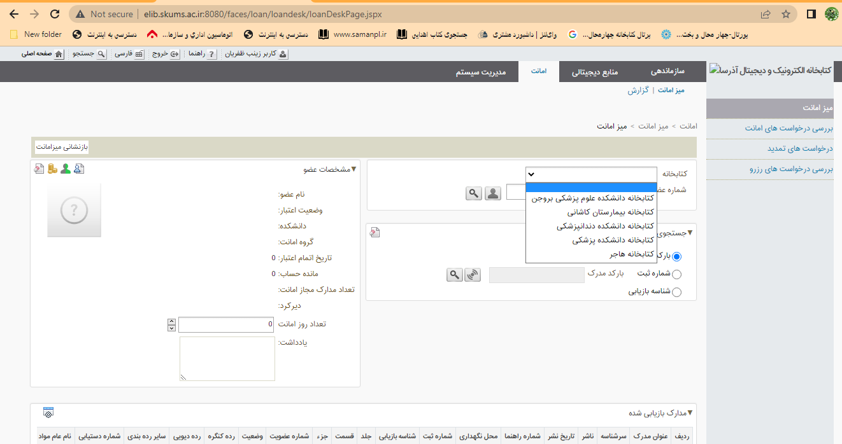

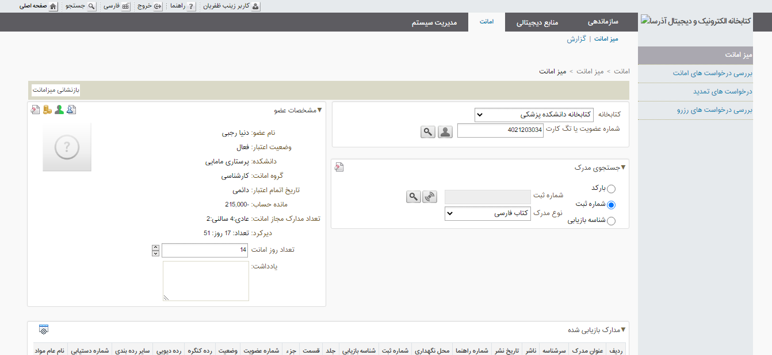
درصورتی که کتابدار به شماره عضویت دسترسی نداشت می توان با کلیک بر روی آیکون زیر نام و نام خانوادگی کاربر را سرچ و به پروفایل کاربر دسترسی پیدا کند .
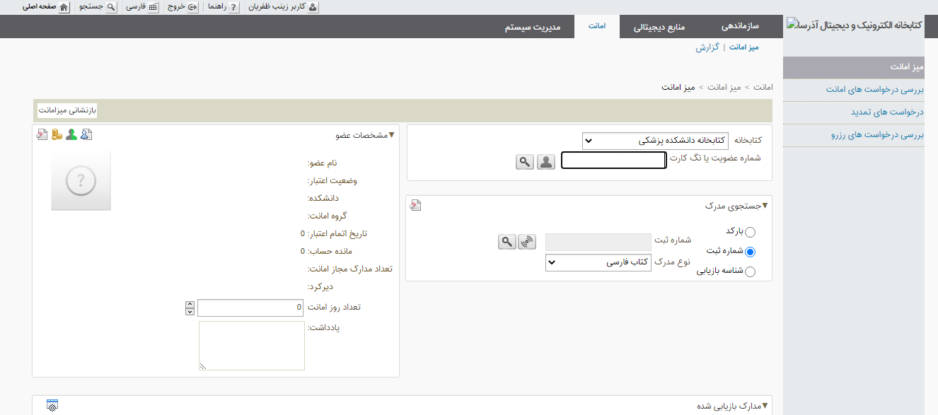
1
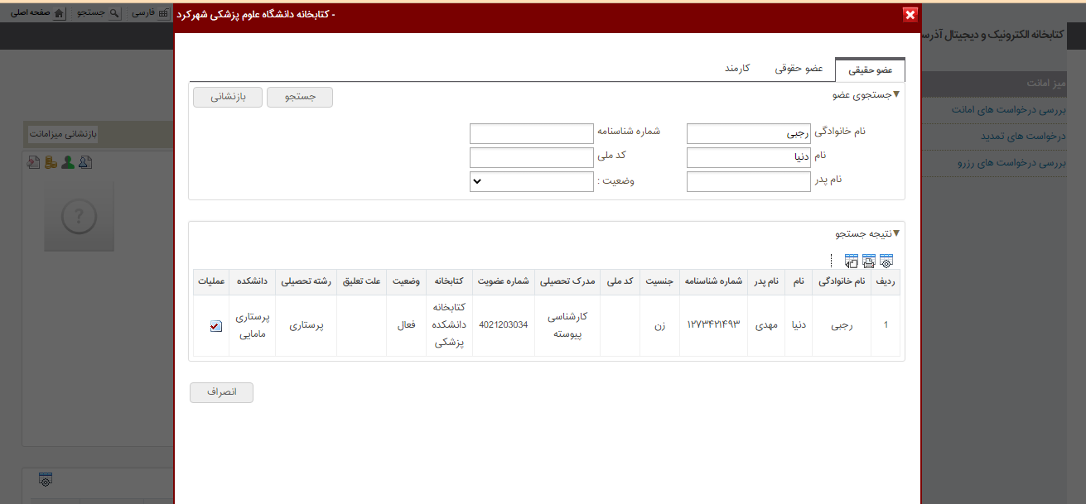
4
3
2

مرحله سوم:در این مرحله با دسترسی به پروفایل کاربر می توان به ترتیب به:
- تعداد کتاب های در دست امانت کاربر در کتابخانه مورد نظر،تعداد کتاب های در دست امانت کاربر درسایر کتابخانه های اقماری،مدارک رزرو شده
- میزان بدهی کاربر
- عنوان ،تاریخ امانت و بازگشت کتاب ،محل نگهداری و نام امانت دهنده و ... دسترسی پیدا کرد.

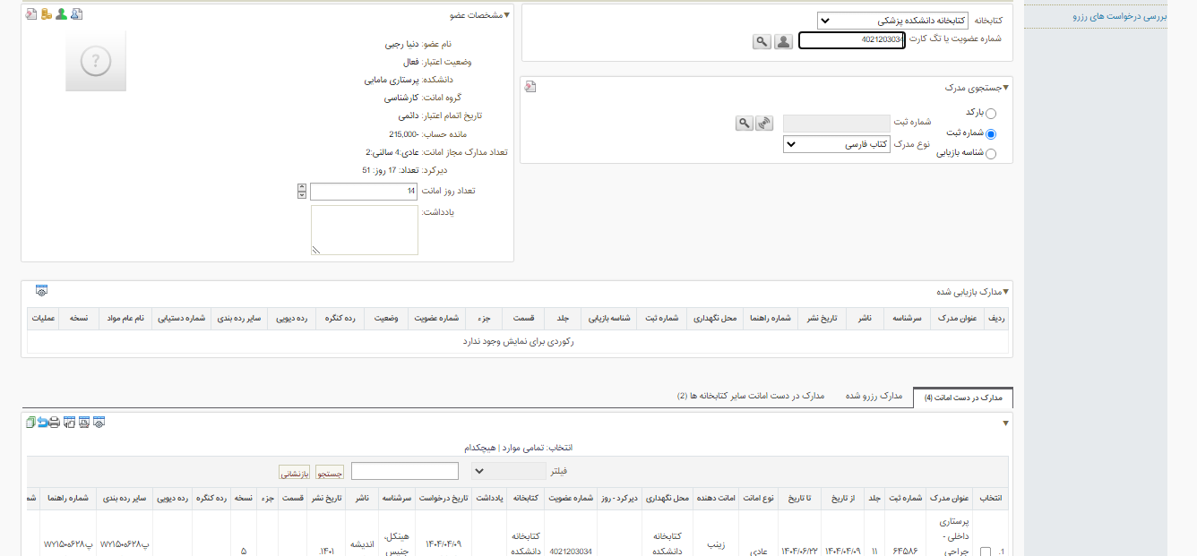
1
3
2

توجه :تعداد کتاب ها و روز هایی که کتاب می تواند نزد کاربر باشد با توجه به گروه های کاربری متفاوت است.
- اعضای هیئت علمی 15 کتاب به مدت 30روز
- دانشجویان کارشناسی و کارشناسی ارشد رشته های پیرا پزشکی 4کتاب به مدت 14 روز
- پرسنل 5 کتاب به مدت 14 روز
- دانشجویان رشته پزشکی 6 کتاب به مدت 14 روز
لازم به ذکر است که این تعداد کتاب برای یک کتابخانه می باشد در صورت لزوم و ضرورت کاربر می تواند دو کتاب دیگر از سایر کتابخانه های اقماری به امانت ببرد.
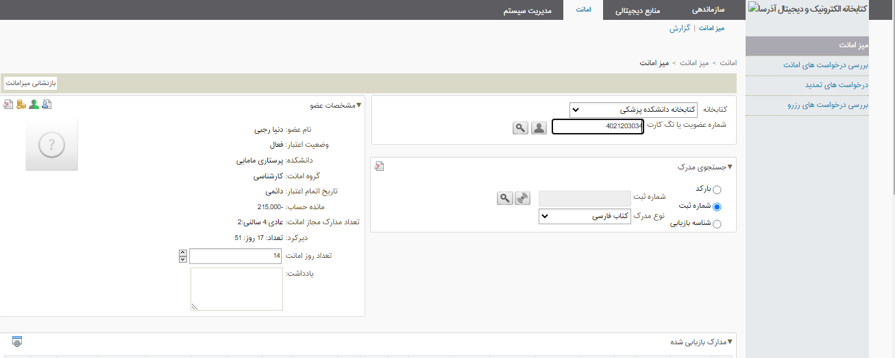

مرحله چهارم: حال با توجه به تعداد کتاب های در دست امانت اگر کاربر بتواند کتاب را به امانت ببرد کتابدار پس از انتخاب محل امانت کتاب و وارد کردن شماره عضویت سپس شماره ثبت کتاب و یا بارکد با استفاده از دستگاه بارکد خوان،کتاب را به ترتیب زیر به صورت عادی یا سالنی امانت می دهد .
- برای امانت کتاب با استفاده از شماره ثبت کتاب گزینه شماره ثبت را مطابق عکس زیر انتخاب می کنیم و شماره ثبت کتاب که در صفحه عنوان کتاب بر روی مهر ثبت نوشته شده است را وارد می کنیم در صورتی که کتاب فارسی باشد شماره ثبت فارسی و شناسه بازیابی کتاب فارسی انتخاب می شود در صورتی که کتاب لاتین باشد شماره ثبت اعداد انگلیسی و شناسه بازیابی کتاب لاتین را انتخاب می کنیم و سپس دکمه اینتر را میزنیم .

توجه:درصورتی که برای وارد کتاب لاتین اعدادبه صورت فارسی است باید دکمه F9را بزنیم تا اعداد به صورت لاتین نوشته شوند .
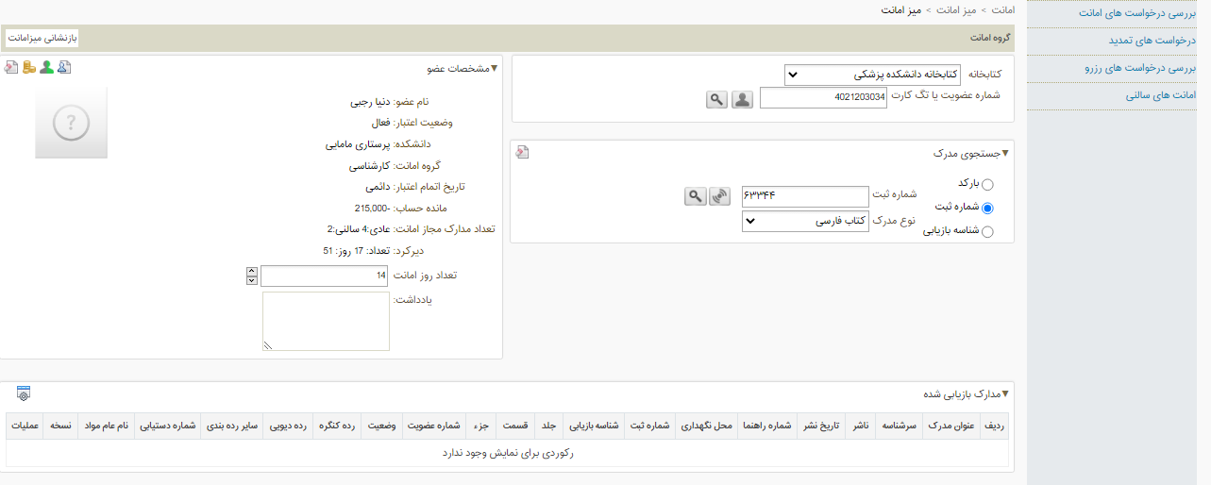
1
2-پس از زدن دکمه اینتر و یا آیکون سرچ مشخصات کامل کتاب در قسمت مدارک بازیابی شده قابل نمایش است که کتابدار می تواند برای جلوگیری از بروز خطا در وارد کردن شماره ثبت این مشخصات را با کتاب موجود مطابقت دهد.
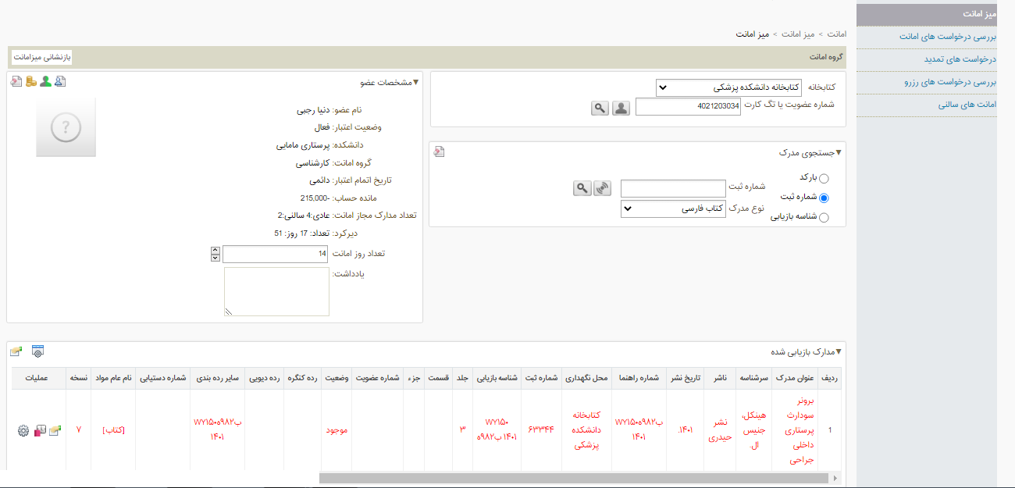

2
3-در این مرحله در صورتی که کتابدار بخواهد کتاب را به صورت عادی امانت دهد بر روی آیکون می زند در صورتی که کتابدار بخواهد کتاب را به صورت سالنی امانت دهد بر روی آیکون می زند.

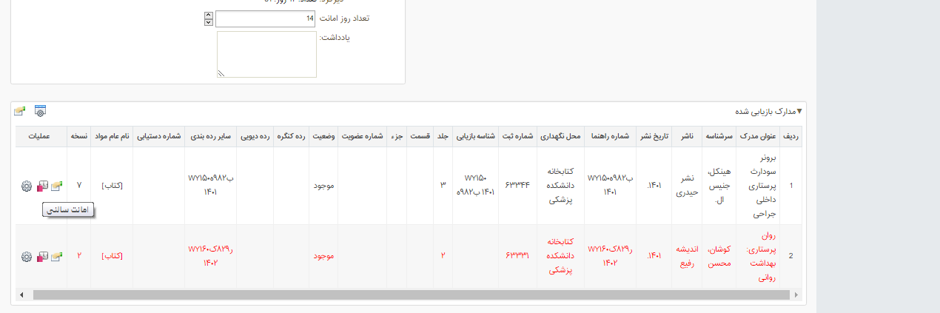4-در این مرحله در صورتی که کاربر از کتابدار درخواست نماید که کتاب را به مدت بیشتر از مدتی که برای هر کاربر مشخص شده است امانت ببر کتابدار در صورت صلاحدید می تواند قسمت تعداد روز امانت را به صورت دستی وارد کند و سپس آیکون امانت عادی را بزند .
3
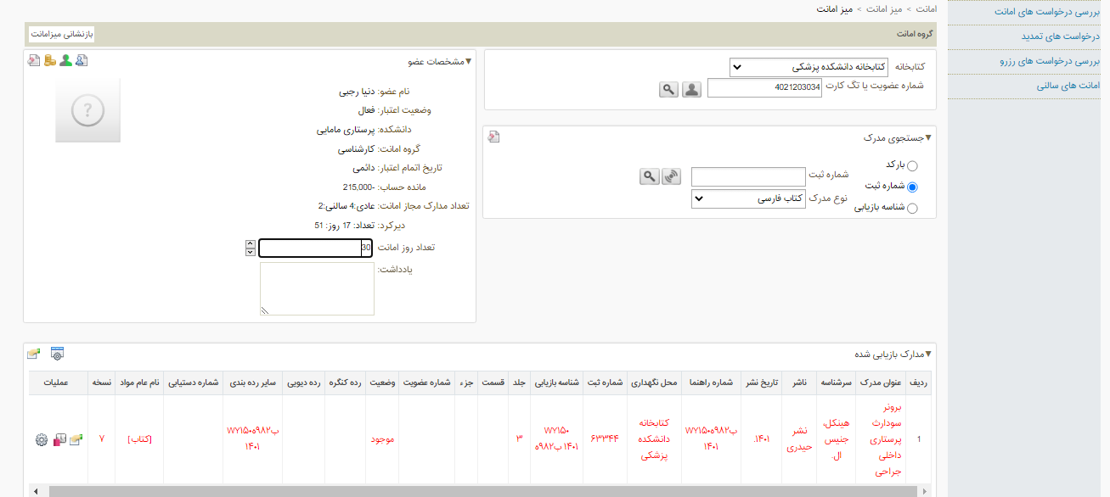

بازگشت مدرک
بازگشت کتاب به دو صورت انجام می شود1- ورود به پروفایل کاربران و خارج کردن کتاب 2-بدون وارد شدن به پروفایل کاربری اعضا و از طریق وارد کردن شماره ثبت می توان مدرک را بازگشت داد.

1-بازگشت مدرک با وارد کردن شماره عضویت
همانطور که در بخش امانت مدرک بیان شد کتابداربا کلیک بر روی میز امانت وارد میز کاربری امانت می شودو با وارد کردن شماره عضویت کاربر و انتخاب کتابخانه به پروفایل کاربر دسترسی پیدا می کند و تعداد کتاب هایی که در کتابخانه جاری و سایر کتابخانه های اقماری به امانت برده شده قابل نمایش می باشدسپس کتابدار با تطبیق دادن شماره ثبت مخصوص به هر کتاب و محل نگهداری کتاب می تواند تیک کتاب را بزند و آیکون را بزند و کتاب را بازگشت دهد .درصورتی که کتابدار بخواهد کتاب هاراگروهی بازگشت دهد تیک آن تعداد کتاب هایی را که می خواهد می زند و به صورت گروهی بازگشت می دهد.
توجه: کتابدار فقط کتاب هایی را می تواند بازگشت بزند که مربوط به همان کتابخانه است و کاربر با توجه به بارکد کتاب که در پشت کتاب چسبانده شده است می تواند کتاب مخصوص به هر کتابخانه را بیابد و به همان کتابخانه تحویل دهد.
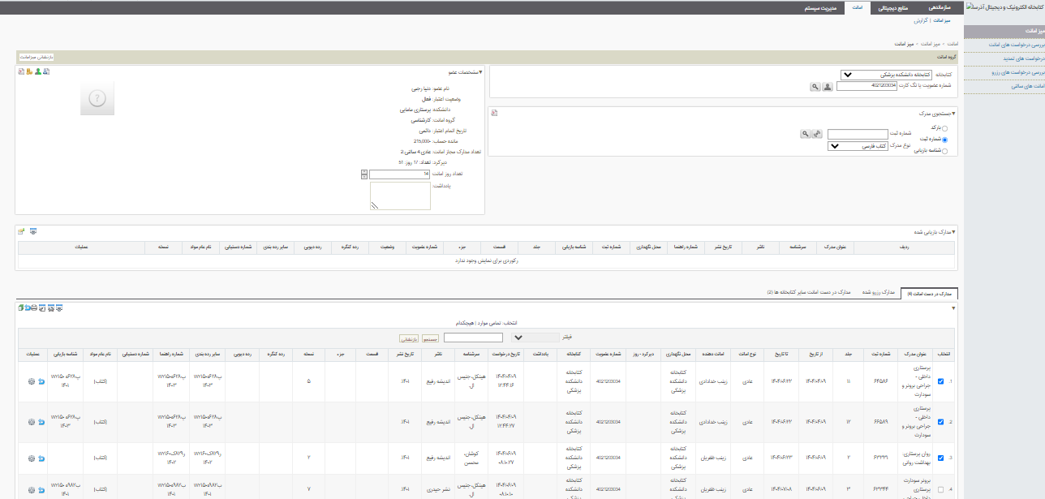
5-بازگشت گروهی
4-انتخاب کتاب
3-چک کردن شماره ثبت
2-مطابقت با محل کتابخانه
1-محل کتابخانه و شماره عضویت وارد می شود.

2-بازگشت مدرک بدون وارد کردن شماره عضویت
این مرحله برای مواقعی به کار می رود که کاربر عجله دارد و کتاب ها را به کتابدار تحویل می دهد و می رود که کتابدارشماره ثبت کتاب را به صورت دستی با با استفاده از بارکد خوان و بارکد پشت کتاب و شناسه بازیابی به صورت کتاب فارسی و لاتین واردمی کند وبه پروفایل کاربر دسترسی پیدا می کند و تعداد کتاب های بازگشتی کاربر با رنگ قرمز مشخص و انتخاب می شوند که کتابدار با زدن آیکون کتاب مورد نظر را بازگشت می دهد.
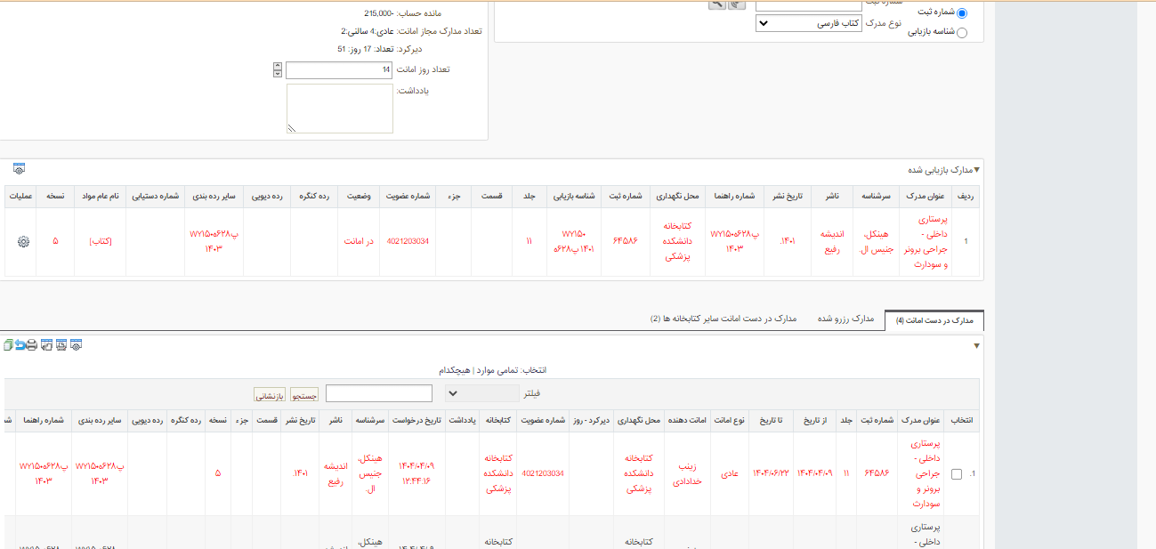

توجه:لازم به ذکر است کتابدارحتما از دستگاه بارکد خوان استفاده کند و از بازگشت کتاب به صورت دستی برای جلوگیری از اشتباه وارد کردن شماره ثبت حدالامکان خودداری نماید.درصورتی که شماره ثبت اشتباه وارد شد و کتاب دیگری نمایش داده شد یا به هر دلیلی کتابدار قصد حذف کتاب را داشت با زدن بر روی آیکون چرخ دنده گزینه حذف را می زنیم و کتاب را حذف می کنیم .
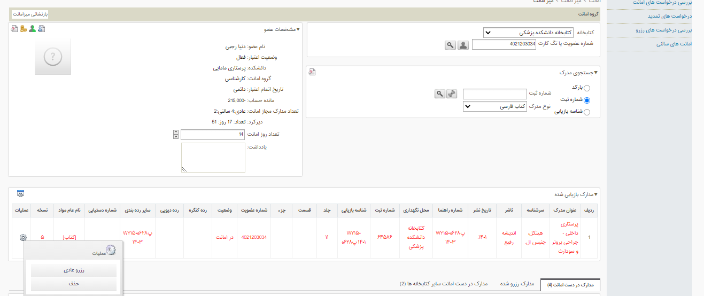
2
1

تمدیدکتاب
همانطور که در بخش امانت مدرک بیان شد کتابداربا کلیک بر روی میز امانت وارد میز کاربری امانت می شودو با وارد کردن شماره عضویت کاربر و انتخاب کتابخانه به پروفایل کاربر دسترسی پیدا می کندو با انتخاب کتاب مورد درخواست کاربر با زدن تیک کتاب بر روی آیکون می زنیم و سپس با کلیک بر روی گزینه تایید تا تاریخی که خودکار سیستم انتخاب کرده کتاب تمدید می شود.
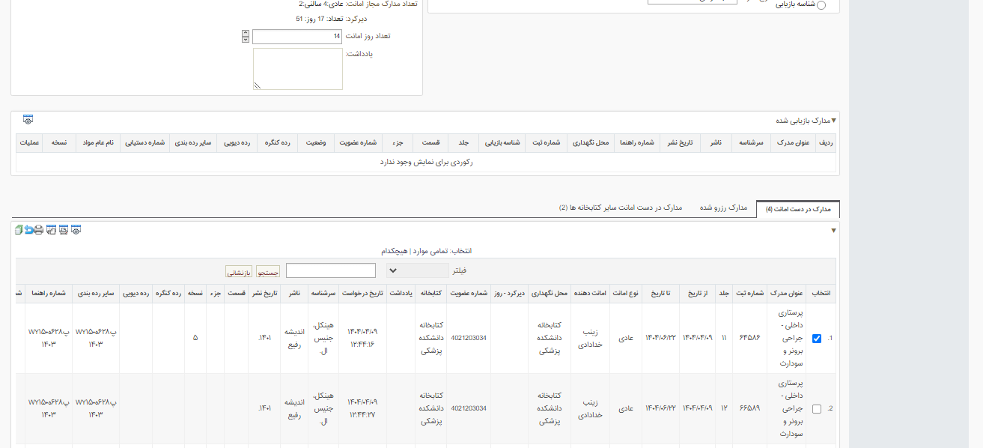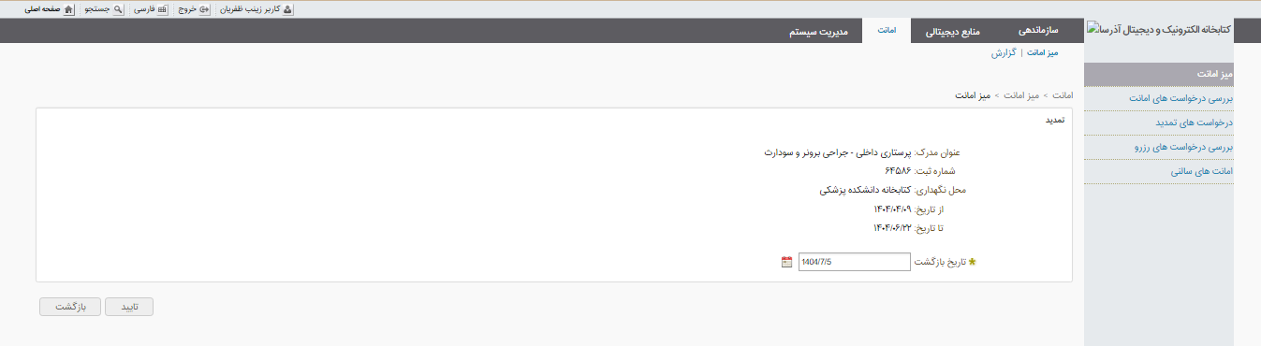
3
2
1
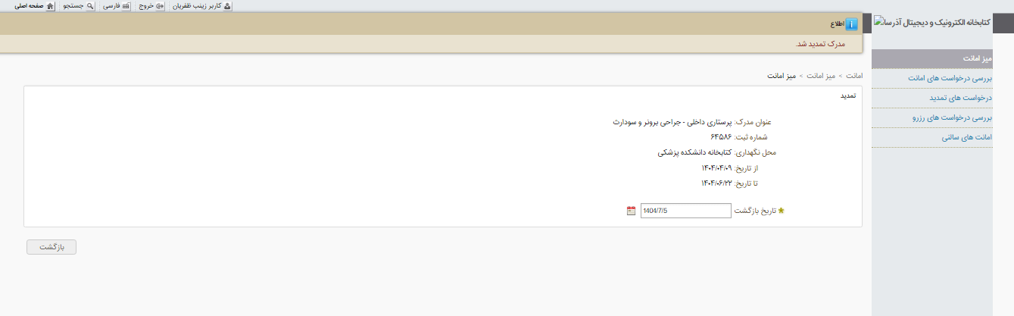
توجه:در صورتی که کتاب مورد نظر بیش از سه بار تمدید شود قابلیت تمدید ندارد و کتابدار با خطای تعداد دفعات تمدید بیش از حد مجاز بوده و مدرک قابل تمدیدنمی باشد،مواجه می شود در این صورت اگر کتاب متقاضی ندارد کتاب را باید بازگشت داد و دوباره به همان شخص امانت داد.
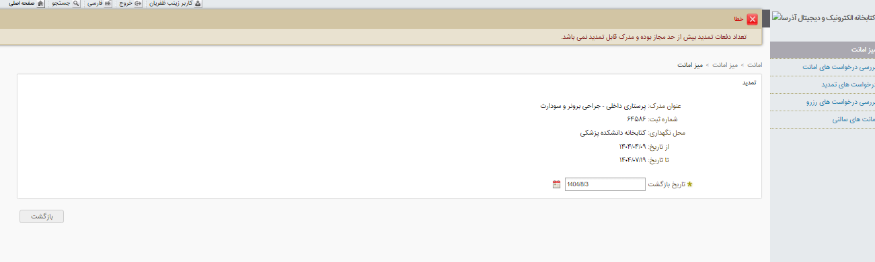
توجه :کاربران می توانند در خواست تمدید کتاب را از منزل برای کتابداران بفرستند و کتابدار در قسمت درخواست های تمدید اسامی افراد را بررسی و کتاب را برای کاربر تمدید کند.
